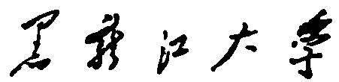
本科学生毕业论文
论文题目： | 基于区块链与AI的智能网络配置审计系统设计与实现
学 院： | 计算机与大数据学院
年 级： | 2022级
专 业： | 网络工程
姓 名： | 方晨
学 号： | 20224299
指导教师： | 李世维

年 月 日

摘要

随着网络规模不断扩大以及配置复杂度持续提升，传统依赖人工的网络管理方式逐渐暴露出诸多问题，如配置变更过程缺乏透明性、操作难以追踪以及审计效率低等。针对上述问题，本文结合毕业设计项目“链踪”，设计并实现了一种融合区块链技术与人工智能大语言模型的智能网络配置审计系统，以提升网络配置管理的安全性与可控性。
在系统设计方面，本文首先对当前网络配置管理现状进行了分析，并在此基础上提出系统的整体架构与设计原则。系统采用前后端分离模式，前端基于React构建用户交互界面，后端基于Python FastAPI实现业务处理与设备通信管理。针对配置审计的核心需求，本文设计了一种基于哈希链的数据记录机制，用于实现配置变更的不可篡改存储与可追溯管理。同时，构建了由多层防护组成的安全审计模型，引入AI对配置操作进行事前分析与风险判断，实现对高风险操作的提前干预，从而由传统的事后审计转向事前控制。
此外，系统还引入了可扩展的AI驱动架构，通过标准化接口实现不同模型的灵活接入，并结合实际运维场景，提供智能分析与辅助决策能力。通过在模拟网络环境中的测试验证，结果表明该系统能够稳定记录配置变更过程，并对配置行为进行有效审计与控制，在提升网络运维安全性、透明性及自动化水平方面具有一定的应用价值。

关键词
网络配置管理；区块链；人工智能；配置审计；AIOps；事前治理

Abstract

With the continuous expansion of network scale and increasing configuration complexity, traditional manual network management methods are facing growing challenges, including lack of transparency in configuration changes, difficulty in operation tracing, and low auditing efficiency. To address these issues, this paper, based on the graduation project “ChainTrace,” designs and implements an intelligent network configuration auditing system that integrates blockchain technology with artificial intelligence large language models, aiming to improve the security and controllability of network configuration management.
In terms of system design, this study first analyzes the current state of network configuration management and then proposes the overall architecture and design principles. The system adopts a front-end and back-end separation architecture, where the front-end is developed using React for user interaction, and the back-end is implemented with Python FastAPI to handle business logic and device communication. To meet the core requirements of configuration auditing, a hash chain-based data recording mechanism is designed to ensure the immutability and traceability of configuration changes. Meanwhile, a multi-layer security auditing model is constructed, incorporating AI-based pre-analysis and risk assessment to enable early intervention for high-risk operations, thereby shifting from traditional post-event auditing to proactive control.
In addition, the system introduces a scalable AI-driven architecture that supports flexible integration of different models through standardized interfaces. Combined with practical operation scenarios, it provides intelligent analysis and decision support capabilities. Experimental results in a simulated network environment demonstrate that the system can reliably record configuration changes and effectively audit and control configuration behaviors, showing its potential value in improving the security, transparency, and automation of network operations
Keywords
Network Configuration Management; Blockchain; Artificial Intelligence;Configuration Auditing; AIOps; Proactive Governance
目录
摘要 I
Abstract II
第一章 绪论 1
1.1 研究背景与意义 1
1.2 国内外研究现状 2
1.3 主要研究工作 3
1.3.1 基于哈希链的不可变审计记录机制的设计与实现 3
1.3.2 AI驱动的“事前”合规性治理引擎的设计与实现 3
1.3.3 深度融合AI的辅助工作流的设计与实现 4
1.3.4 兼顾安全与体验的实时交互终端的设计与实现 4
1.4 论文的组织结构 5
第二章 系统相关技术概述 6
2.1区块链核心技术原理 6
2.1.1 哈希函数与加密链 6
2.1.2 不可变性与可追溯性 8
2.1.3 本项目中的中心化“审计链”应用模式 8
2.2 AI大语言模型技术 9
2.2.1 LLM基本原理与能力 9
2.2.2 可插拔AI驱动架构与讯飞星火模型 11
2.2.3 指令工程（Prompt Engineering）在本项目中的应用 11
2.3 前后端分离架构 12
2.3.1 前端React技术栈介绍 13
2.3.2 后端Python FastAPI框架介绍 13
2.4 Netmiko网络自动化库 15
第三章 智能网络配置审计系统总体设计 16
3.1 系统设计目标与原则 16
3.2 系统总体架构设计 18
3.2.1 物理部署架构 18
3.2.2 前后端分离的应用架构 19
3.2.3 系统核心数据流分析 20
3.3 功能模块设计 22
3.3.1 核心审计链模块 23
3.3.2 AI智能治理模块 23
3.3.3 实时交互终端模块 23
3.3.4 自动化与管理模块 24
3.3.5 用户界面(UI)与用户体验(UX)设计 24
3.4 数据库设计 25
3.4.1 数据库选型与理由 25
3.4.2 概念模型设计（E-R图） 26
3.4.3 核心数据表结构设计 27
3.5 核心安全模型设计：五道“法证级”防线 28
第四章 核心功能模块的实现 30
4.1 不可变审计链的实现 30
4.1.1 区块数据结构定义与实现 30
4.1.2 哈希计算与链式追加逻辑的实现 31
4.1.3 链完整性验证机制的实现 31
4.2 可插拔AI驱动架构与“事前治理”引擎的实现 32
4.2.1 可插拔AI驱动架构 32
4.2.2 基于AI的变更拦截工作流实现 33
4.2.3 AI指令设计与合规报告生成 34
4.3 安全交互式终端的实现 34
4.3.1 WebSocket与SSH通道桥接 34
4.3.2 高危命令拦截机制的实现 35
4.4 企业级管理功能的实现 37
4.4.1 原子化权限管理 37
4.4.2 “断连自动审计”的实现 37
4.5 “安全写入启动配置”功能的实现 37
第五章 系统测试与分析 39
5.1 测试环境搭建 39
5.2 功能测试 40
5.2.1 “不可篡改性”与“可追溯性”功能测试 40
5.2.2 AI治理功能测试（合规性拦截） 41
5.2.3 交互式终端功能测试 42
5.2.4“五道防线”及“断连自动审计”机制功能测试 43
5.2.5 “永久启动配置”的安全固化功能测试 44
5.2.6 权限管理功能测试 46
5.2.7 用户体验与协作功能测试 46
5.3 性能、安全性与健壮性分析 47
5.3.1性能分析: 47
5.3.2安全性分析 47
5.3.3健壮性分析 48
第六章 总结与展望 49
6.1 工作总结 49
6.2 创新点总结 49
6.3 不足之处与未来展望 50
6.3.1不足之处 50
6.3.2未来展望 50
参考文献 52
附录 54
附录A 核心后端代码实现 54
代码清单A-1 54
代码清单A-2 55
代码清单A-3 56
附录B 核心前端代码实现 58
代码清单B-1 58
代码清单B-2 59
致谢 61

基于区块链与AI的智能网络配置审计系统设计与实现

第一章 绪论

1.1 研究背景与意义
在数字化时代，网络早已成为关键的基础设施，其安全性与稳定性至关重要。网络配置作为决定网络行为的指令集合，对其的管理工作是网络运维工作的核心。然而，随着网络规模与复杂性的与日俱增，传统网络依赖人工、基于命令行的配置管理模式正面临三大严峻挑战：第一，操作的高风险性，任何微小的配置失误都可能导致大面积业务中断^{[1]}；第二，团队协作的低效与不统一，缺乏统一的版本控制进而导致配置冲突与“配置漂移”。第三，变更过程的不透明性，分散且孤立的操作使得故障排查和责任追溯极为困难；
此外，网络已成为当代社会运行的“中枢神经系统”，承载着从企业关键业务到个人日常通信的海量数据流。随着虚拟化、云计算等新技术的广泛应用^{[2]}，网络环境变得愈发复杂，任何配置错误造成的经济损失和社会影响都难以估量^{[3]}。
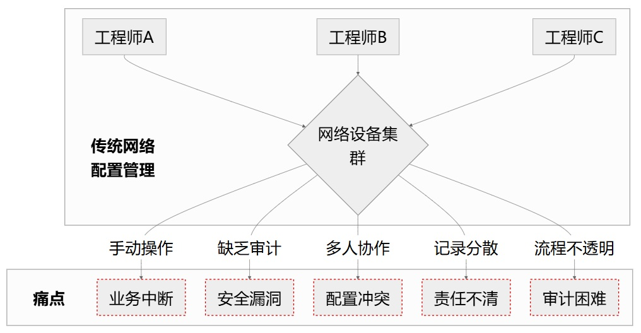
图1- 1 传统网络配置管理痛点示意图
网络配置审计作为确保网络安全与合规的基石，同样面临困境。人工审计通常效率低下且容易出错，而传统的日志审计系统则存在记录易被篡改或删除的风险，导致审计证据链脆弱^{[4]}。因此，寻求一种能够自动化、智能化地进行配置审计，并能保证审计记录绝对真实、不可篡改的技术方案，已成为当代网络管理领域的迫切需求。

近年来，区块链与人工智能（AI）技术的发展为此带来了新的解决思路。区块链技术的核心思想——通过哈希链构建不可篡改、可追溯的数据记录^{[5]}，为打造一个高可信度的“审计链”提供了完美的理论基础。而人工智能大语言模型（LLM），以其强大的代码分析和逻辑推理能力^{[6]}，能够扮演“网络专家”的角色，不仅能自动化地分析配置变更、评估风险，更能理解并执行预定义的合规策略，实现从“事后追溯”到“事前治理”的革命性转变。
本研究正是基于这样的背景，旨在探索将区块链的不可变审计思想与AI的智能治理和强大的分析能力相结合，设计并实现一个创新的网络配置审计系统——“链踪”，为现代网络管理提供一个更安全、更智能、更高效的解决方案。

1.2 国内外研究现状
当前，网络配置管理领域的研究与实践主要分为三类。
第一类是传统版本控制工具，如Rancid，它们专注于配置的定期备份与版本比对，实现了基本的历史追溯，但缺乏实时性和智能性^{[7]}，且审计功能较弱^{[8]}。
第二类是自动化运维工具，如Ansible，它们引入了“基础设施即代码”（IaC）的理念，极大地提升了部署效率，但其核心在于“执行”而非“审计”，这种只追求结果的工具，难以管控流程外的“带外变更”^{[9]}。
第三类是商业网络配置管理（NCM）软件，它们提供了更完善的图形界面和基于规则的合规审计功能，但通常价格昂贵，高额的费用对于一些中小型企业来说难以承受，且其审计记录的可信度依赖于软件自身的访问控制，而非密码学保证。
表1- 1 不同网络管理方案对比表
评估维度 | 传统  手动运维 | Rancid类  备份工具 | Ansible类  自动化工具 | 传统商业  NCM | 本项目  “链踪”
版本控制 | 差 | 良 | 优 | 优 | 卓越
自动化执行 | 差 | 差 | 优 | 良 | 良
事前审计 | 差 | 差 | 差 | 良 | 卓越
记录不可篡改性 | 差 | 差 | 差 | 差 | 卓越
智能化水平 | 差 | 差 | 差 | 中 | 卓越
团队协作能力 | 差 | 中 | 良 | 良 | 优
与此同时，区块链技术在数据存证领域的应用已得到广泛研究。从供应链的溯源^{[10]}到数字版权保护，其不可篡改的独特属性被证明是构建可信记录系统的有效手段。部分研究已开始探索将其用于通用日志审计^{[11]}和网络取证^{[12]}，以防止日志被恶意篡改，但专门针对网络配置这一高度专业化领域的深入应用和产品化实现目前市面上并不多见。
此外，AI大语言模型在智能运维（AIOps）领域的应用正成为研究热点^{[13]}。由研究表明，LLM在日志分析、故障根因定位^{[14]}以及“自然语言到代码”的自动化任务生成^{[15]}方面展现出巨大潜力。然而，将LLM深度嵌入到配置管理的“事前治理”环节，构建一个主动拦截、闭环控制的系统，仍是一个具有创新性的可探索方向。
综上所述，现有方案在功能融合、记录可信度及治理智能化三个方面存在不足。本课题的核心切入点正是弥合这些不足，通过深度融合区块链思想与AI大语言模型，构建一个集不可变追溯、事前智能治理、实时安全交互于一体的新型网络配置审计系统，为网络配置管理提供一个更为完整和先进的解决方案。

1.3 主要研究工作
为实现上述目标，本论文的主要研究与实现工作分为以下四个方面：

1.3.1 基于哈希链的不可变审计记录机制的设计与实现
本部分工作重点在于借鉴区块链思想，设计并实现了一个适用于集中式管理的“审计链”数据模型。本项目首先定义了包含配置快照、变更元数据及AI分析结果的区块（Block）数据结构；然后，基于SHA-256算法，实现了区块内容的加密哈希计算函数，并通过prev_hash字段将新区块与历史区块链接，保证了历史记录的连续性；最后，编写并实现了一个高效的链完整性验证算法，用于在任何时候检验审计链是否曾被篡改。

1.3.2 AI驱动的“事前”合规性治理引擎的设计与实现
这项工作的核心是将AI能力从事后分析转变为事前治理。我设计并实现了一个“策略即代码”的功能模块，允许管理员使用自然语言定义合规策略。在此基础上，构建了一个基于AI的变更拦截工作流，在配置提交时，首先调用AI进行合规性审计。通过精心的指令工程（Prompt Engineering），引导AI准确理解策略并返回结构化的审计报告，最终实现了对违规变更的实时拦截。

1.3.3 深度融合AI的辅助工作流的设计与实现
为了提升运维效率，本项目将AI深度融入网络工程师的日常工作流中。我设计并实现了“智能回滚”功能，在执行回滚时，利用AI自动生成精确的回滚命令预案，为高风险操作提供决策支持。此外，还实现了“自然语言到配置命令”的转换功能，通过动态指令技术，使其能够根据目标设备的厂商类型生成语法正确的配置代码。

1.3.4 兼顾安全与体验的实时交互终端的设计与实现
为了提供一个既高效又安全的远程操作界面，本项目设计并实现了一个Web化的实时交互终端。利用WebSocket和SSH技术，搭建了前端到真实设备的双向通信通道，以支持Tab键补全等原生CLI体验。同时，为强制执行安全策略，我深入研究了终端控制协议，设计并实现了一个可靠的高危命令（如write memory）拦截机制，确保所有配置的持久化操作都必须经过系统的审计流程。
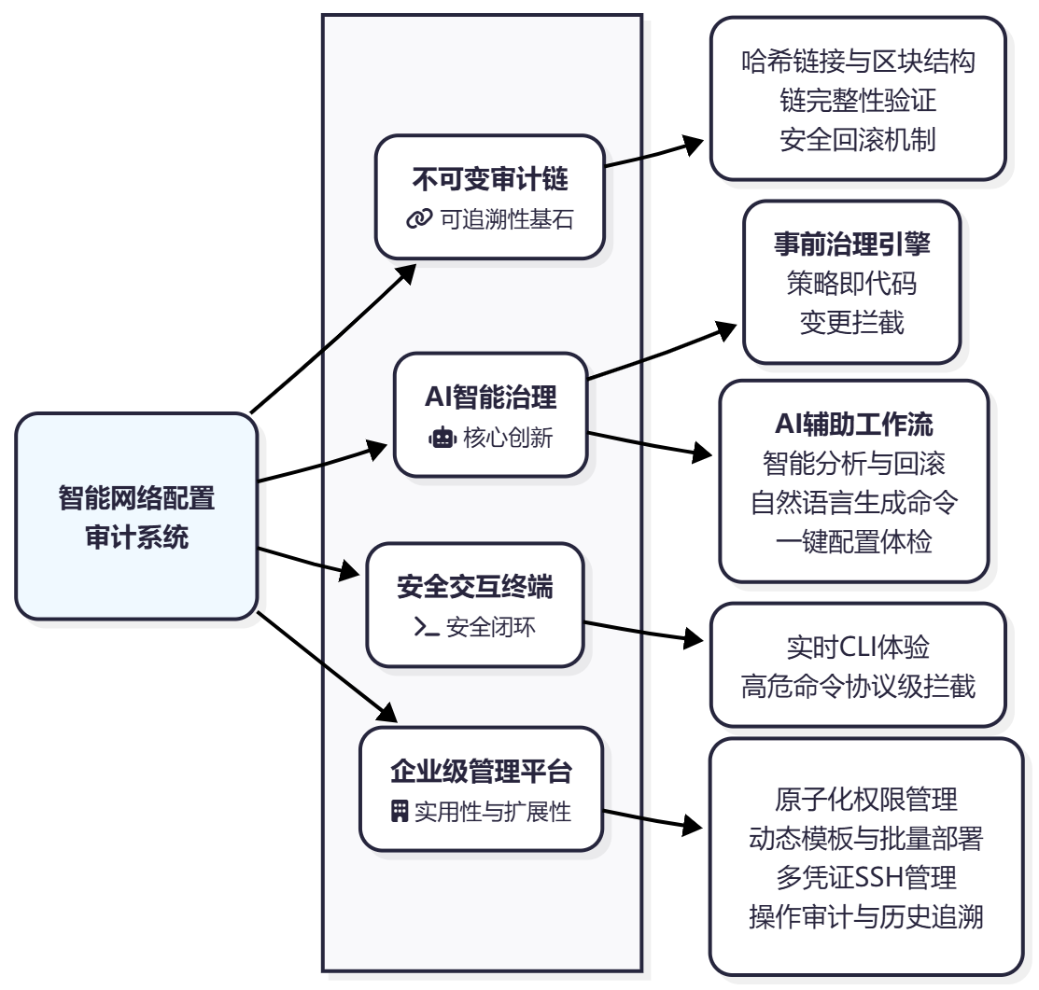
图1- 2 本文主要研究内容关系图

1.4 论文的组织结构
本论文共分为六章，其组织结构如下：
•第一章：绪论
介绍本课题的研究背景、意义以及国内外研究现状，明确本研究的主要工作和创新点，并概述论文的整体结构。
•第二章：系统相关技术概述
对本系统所涉及的核心技术进行介绍，包括区块链基本原理、AI大语言模型、前后端分离架构及Netmiko网络自动化库。
•第三章：智能网络配置审计系统总体设计
阐述系统的设计目标与原则，展示系统的总体架构、功能模块划分以及核心的数据库设计。
•第四章：核心功能模块的实现
详细论述各个核心模块的具体实现过程，包括不可变审计链、AI事前治理引擎、AI辅助工作流以及安全交互式终端的实现细节。
•第五章：系统测试与分析
介绍测试环境的搭建过程，并对系统的各项核心功能进行功能性测试和验证，最后对系统的性能、安全性与健壮性进行分析。
•第六章：总结与展望
对本论文的全部研究工作进行总结，归纳项目的核心创新点，分析当前存在的不足，并对系统的未来发展方向进行展望。

第二章 系统相关技术概述
本章将对“链踪”系统实现过程中所依赖的关键技术进行概述，包括作为系统核心思想来源的区块链技术、实现智能化的AI大语言模型技术、支撑系统架构的前后端分离技术，以及实现与真实设备交互的网络自动化库。

2.1区块链核心技术原理

2.1.1 哈希函数与加密链
哈希函数（Hash Function）是现代密码学的基础，也是区块链技术的基石。它是一种能将任意长度的输入数据，通过一个确定性的算法，转换成一个固定长度的输出字符串（即哈希值或摘要）的函数。一个优秀的哈希函数，如本项目中采用的SHA-256（Secure Hash Algorithm 256-bit），具有以下关键特性^{[16]}：
-确定性：相同的输入永远会产生相同的输出。
-高效性：计算一个输入的哈希值的速度非常快。
-抗碰撞性：找到两个不同的输入，使它们的输出哈希值相同，在计算上是不可行的。
-雪崩效应：输入的任何微小变化（即使只改变一个比特），都会导致输出的哈希值发生天翻地覆的、完全不可预测的变化。
加密链（Hash Chain）正是利用哈希函数的这些特性来构建数据间的可信链接。在本系统中，我们将每一次网络配置的变更记录视为一个“区块”（Block）。每个区块不仅包含自身的业务数据（如配置内容、操作员、时间戳），还必须包含一个至关重要的字段——prev_hash，该字段存储的是前一个区块的完整的哈希值。
当一个新的区块被创建时，系统会将其所有内容（包括prev_hash）作为输入，计算出属于它自己的哈希值hash。如此一来，区块就像链条一样，通过哈希值环环相扣：区块N的hash被区块N+1作为prev_hash包含，区块N+1的hash又被区块N+2包含，依此类推，形成了一条从“创世区块”到最新区块的、不可分割的加密链条。
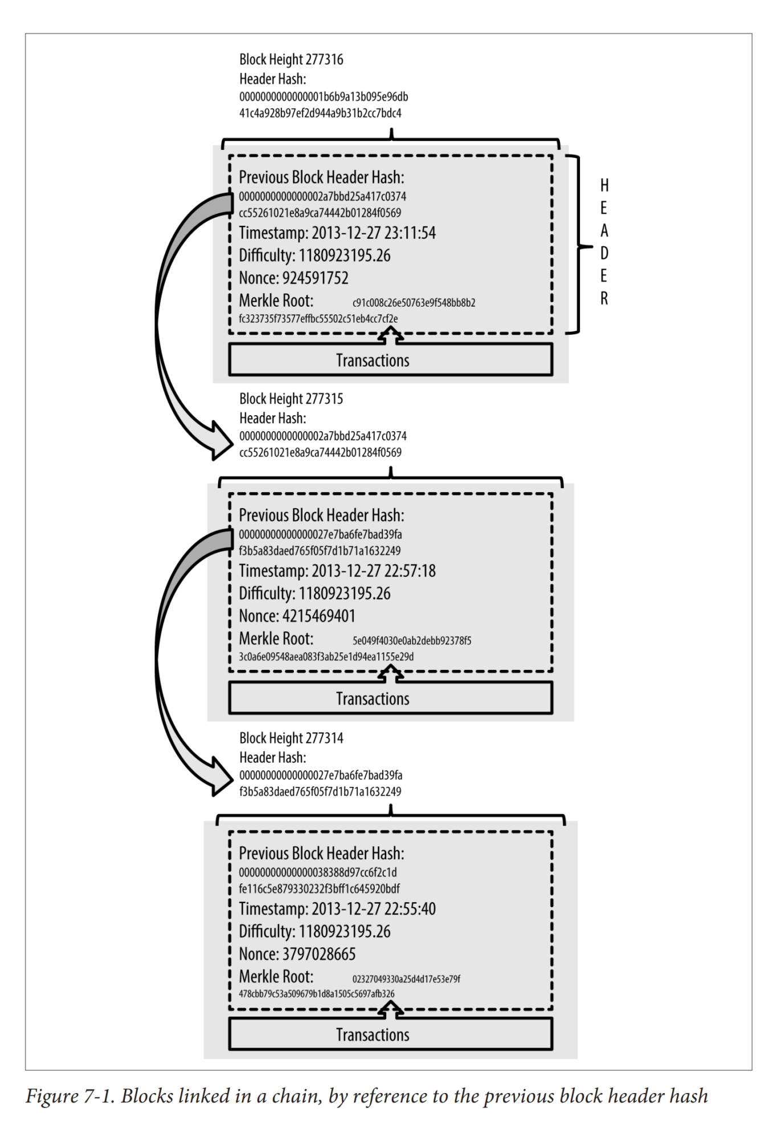图2- 1 哈希链结构示意图引自《Mastering Bitcoin》Figure 7-1

2.1.2 不可变性与可追溯性
基于哈希链的结构，区块链思想赋予了数据记录两大核心特性：
1.不可变性（Immutability）：
一旦有一个区块被添加到链上，就会很难被篡改。根据哈希函数的雪崩效应，任何微小的改动将会导致这个链接立刻“断裂”。本项目虽然不能做到像公链那样利用共识机制来阻止篡改，但事后的“链完整性验证”算法可以在审计的层面实现“不可篡改”。
2.可追溯性（Traceability）：
由于所有的区块都会严格的按照时间顺序通过哈希指针链接，我们可以从最新的区块开始，沿着prev_hash指针一路回溯，直到最初的“创世区块”，从而获得一条完整的、清晰的、不可否认的变更历史路径。

2.1.3 本项目中的中心化“审计链”应用模式
在这里，我必须着重强调，本项目所采用的是一种中心化的“审计链”应用模式。其核心思想是，借鉴并实现了区块链最核心的数据结构——哈希链，但将其运行在一个由后端代理统一管理的中心化数据库（SQLite）中。这种模式的优势在于：
1.保留核心价值：完整地保留了区块链思想带来的不可变性与可追溯性，满足了审计的核心需求。
2.性能高效：我们无需耗费大量计算资源的共识过程，新区块的生成（写入数据库）可以在瞬间完成。
3.易于部署与管理：系统架构简单易懂，易于在企业内部部署和维护。在这个模型中，后端代理扮演了“矿工”和“记账人”的双重角色，分别负责验证合规性审计和创建新的区块，然后将其写入权威的“中心账本”（数据库）中，如图2-2。
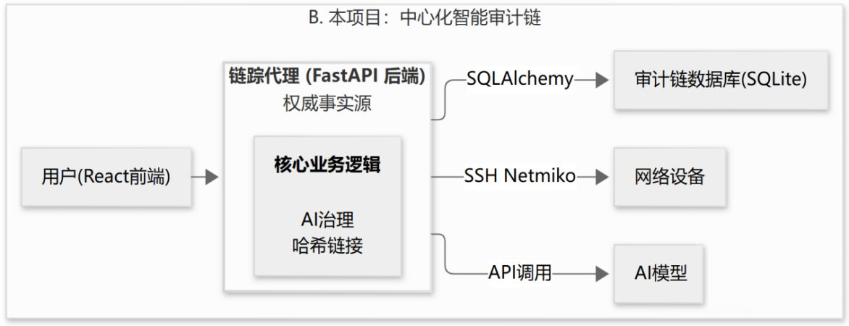
图2- 2 本文主要研究内容关系图

2.2 AI大语言模型技术

2.2.1 LLM基本原理与能力
大语言模型（Large Language Model, LLM）是近年来人工智能领域的一项突破性技术。它基于深度学习中的Transformer架构^{[17]}，通过在海量的文本和代码数据上进行“预训练”，学习到了语言的语法、语义、上下文关系以及世界知识。
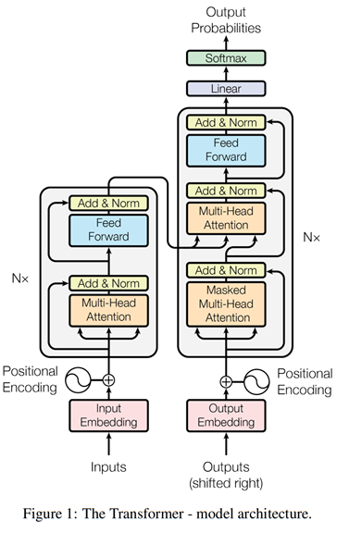
图2- 3 Transformer模型核心架构图^{①}
①图表出处: Vaswani, A., Shazeer, N., Parmar, N., Uszkoreit, J., Jones, L., Gomez, A. N., … & Polosukhin, I. (2017). Attention is all you need. In Advances in neural information processing systems (pp. 5998-6008)。该图展示了经典的Encoder-Decoder结构。
LLM的核心能力在于其强大的文本生成能力。给定一段输入文本（称为“提示”或“Prompt”），模型能够预测下一个最有可能出现的词或字符，并通过自回归的方式不断生成，最终形成连贯的、有逻辑的文本段落。通过这种基本能力，LLM可以完成各种复杂的自然语言处理任务，包括：
1.文本理解与摘要：阅读并提炼长篇文章的核心内容。
2.代码分析与生成：理解代码的逻辑，或根据自然语言描述生成代码片段。
3.逻辑推理：根据给定的上下文和规则，进行逻辑推断和决策。
4.格式化输出：遵循特定指令，以JSON、XML等结构化格式生成输出。

2.2.2 可插拔AI驱动架构与讯飞星火模型
为实现系统的高度灵活性与可扩展性，本项目设计并实现了一套“可插拔”的AI驱动架构。该架构遵循“适配器模式”，将核心业务逻辑与具体的AI模型实现完全解耦。后端服务在启动时，会根据config.ini配置文件中的driver选项，动态地加载对应的AI驱动模块（如gemini_driver.py, spark_driver.py）。这使得更换AI引擎从复杂的代码重构，简化为一次简单的配置修改。
在本项目中，我以科大讯飞推出的讯飞星火认知大模型^{[18]}作为主要的AI引擎。之所以选择使用其提供的OpenAI兼容API接口，是因为它遵循业界标准，便于集成。通过为其编写专门的spark_driver，能够成功地将其强大的代码分析和逻辑推理能力，应用于本系统的合规审计、智能分析、命令生成等核心功能中。
此外，系统早期也集成了Google Gemini模型，其在多模态理解和长文本处理方面表现优异^{[19]}。虽然最终版本主要使用星火模型以适应国内网络环境，但Gemini的集成经验为系统的多模型适配能力提供了有力验证。

2.2.3 指令工程（Prompt Engineering）在本项目中的应用
指令工程（Prompt Engineering）是与LLM有效结合的关键技术。它的核心思想是通过精心设计输入给模型的指令（Prompt），来精确地引导模型的“思考”方向和输出行为，从而获得高质量、符合预期的结果。在“链踪”项目中，深度应用了指令工程技术来实现各项AI功能：

1.角色扮演：在指令的开头，我明确赋予AI一个专家角色，如“你是一位网络合规审计师”或“你是一位资深的网络回滚专家”。这能有效地激活AI模型在特定领域的知识，使其输出更专业、更贴切。
2.上下文提供：将完成任务所需的所有背景信息，如新旧配置、合规策略、设备类型等，都作为结构化的上下文提供给模型。
3.任务拆解与明确指令：将复杂的任务拆解为清晰且无歧义的步骤，并明确告知模型它的核心任务和输出要求。例如，在合规审计任务中，我明确要求模型“逐一评估新配置是否违反了给定的任何一条策略”，并“以JSON对象格式返回结果”。
4.动态指令构建：对于“自然语言到配置命令”的功能，更是实现了动态指令工程。系统会根据当前操作的设备类型（如Cisco或H3C），动态地在指令中注入该厂商特有的语法提示和示例，从而极大地提升了生成命令的准确性。
通过这些精心的指令设计，本项目成功地将通用的LLM能力，转化为了能够解决网络配置管理这一垂直领域特定问题的专业工具。

2.3 前后端分离架构
“链踪”系统采用了现代Web应用开发中广泛使用的前后端分离架构。该架构将一个完整的应用在逻辑上划分为两个独立、解耦的部分：前端和后端。
前端（Frontend）：它负责用户界面的展示和交互逻辑。它是一个运行在用户浏览器中的单页应用（SPA），是用户直接接触的部分。
后端（Backend）：它负责核心的业务逻辑处理、数据存储和与外部系统的交互。作为一个服务器程序运行，对用户不透明。
两者之间通过标准化的HTTP API（以及用于实时通信的WebSocket）进行数据交换。这种架构的优势在于：
职责清晰，并行开发：前端和后端团队可以并行开发和部署，只需遵守预先定义好的API合约即可，提升了开发效率。
技术栈灵活：前端和后端可以选用最适合各自场景的技术栈，彼此互不干扰。
可扩展性强：后端可以为多种客户端（如Web应用、移动App、桌面客户端）提供服务，而前端也可以轻松地替换或升级，而不影响后端业务逻辑。

2.3.1 前端React技术栈介绍
本项目“链踪”的前端是基于React生态系统构建的单页应用（SPA）。
React：一个由Facebook（现Meta）公司开发的、用于构建用户界面的JavaScript库。它通过组件化（Component-based）的思想，允许开发者将复杂的UI拆分为一个个独立、可复用的“组件”，并通过声明式的方式描述UI状态，使得UI开发和维护变得更加简单和高效^{[20]}。
TypeScript：作为JavaScript的超集，TypeScript为“链踪”引入了静态类型系统。通过在开发阶段进行类型的检查，它可以帮助我们避免大量的潜在运行错误，提升了代码的健壮性和可维护性。
Zustand：一个轻量级、高效的全局状态管理库。在复杂的React应用中，跨组件共享状态（如当前登录用户信息、设备列表等）是一个挑战。Zustand提供了一个简洁的、基于Hooks的API来创建和使用中央“Store”，有效地解决了“属性钻取”（Prop Drilling）问题，优化了应用的性能和代码结构。
Xterm.js：一个功能强大的、完全在浏览器中实现的终端模拟器组件。它为“链踪”的实时交互终端功能提供了底层技术支持，它能渲染出与原生SSH客户端几乎相同的命令行界面，并处理用户的键盘输入，在提高用户命令行使用体验上有重要作用。

2.3.2 后端Python FastAPI框架介绍
本项目后端是一个基于Python FastAPI框架构建的轻量级本地代理服务。
Python：是一门语法简洁、生态丰富的编程语言，Python在网络自动化和数据科学领域拥有不可替代的优势，是构建本系统后端的理想选择。
FastAPI：一个现代、高性能的Python Web框架。它基于Python 3.7+的类型提示，能够提供自动化的API文档生成（通过Swagger UI和ReDoc）、数据校验和序列化。其基于ASGI（Asynchronous Server Gateway Interface）标准，支持异步编程，能够以极高的性能处理并发请求^{[21]}。
Uvicorn：它是一个如闪电般快速且轻量的ASGI服务器，通常与FastAPI配合使用，负责运行后端应用。

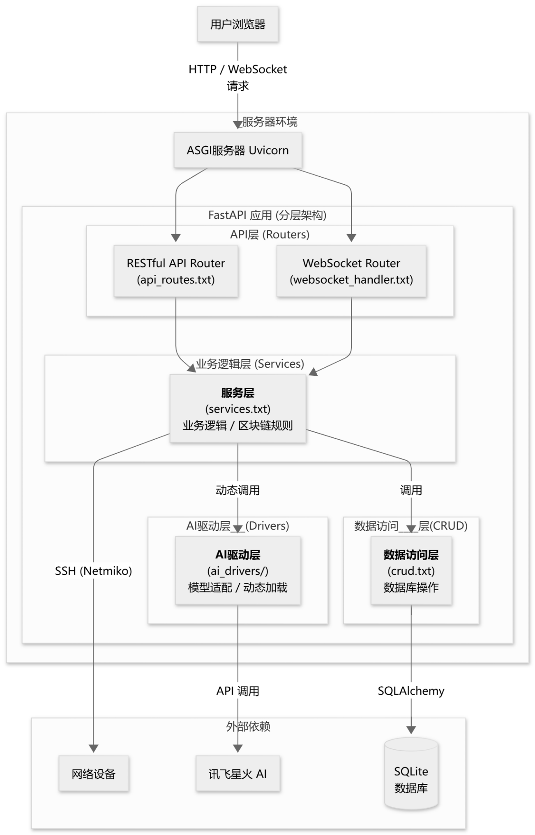
图2- 4 FastAPI应用与ASGI服务器关系示意图

2.4 Netmiko网络自动化库
“链踪”后端通过集成Netmiko库，实现了与真实网络设备的交互。
Netmiko是什么：它是基于Python Paramiko库构建的一个专注于简化多厂商网络设备SSH连接和管理的开源库^{[22]}。它为思科、华为、H3C、锐捷网络等数十种主流网络设备厂商的操作系统提供了统一且高级的API接口。
核心功能：通过Netmiko，开发者无需处理复杂的SSH底层协议和不同厂商CLI界面的微小差异。只需指定设备类型，就可以使用send_command()、send_config_set()等简单的方法来执行命令、推送配置，并自动处理分页、提示符识别等繁琐细节。
在本项目中的作用：Netmiko是“链踪”连接虚拟与现实的最可靠的桥梁。无论是从设备获取running-config，还是将模板配置推送到设备，亦或是为实时交互终端建立SSH通道。所有与设备底层的通信任务，都由Netmiko在后端完成。

第三章 智能网络配置审计系统总体设计
本章将详细阐述“链踪”系统的总体设计方案。基于第一章确立的研究目标，本章将首先明确系统设定的核心设计原则，然后展示系统的总体架构、功能模块划分，最后深入到为支撑这些功能而设计的数据库模型。

3.1 系统设计目标与原则
为将“链踪”从一个概念构想具体化为一个可实现的工程项目，我确立了以下五大核心设计原则，它们贯穿了整个系统的架构设计与功能实现过程：
- 安全性原则 (Security First)：
安全性是网络管理工具的生命线。在本项目的设计中，安全性被置于最高优先级。具体实现上，本项目设计了强制的身份认证与一个基于角色的、可原子化下放权限的访问控制模型，确保操作的合法性；同时设计并实现了高危命令拦截机制，以防止关键性的误操作；所有后端与网络设备的通信，选择通过SSH加密协议进行，保障了数据传输的安全；而整个系统的基石——审计链，通过密码学哈希的设计，确保了其不可篡改和记录的可信度。
- 智能化原则 (AI-Driven)：
本项目的设计目标是深度融合AI能力，将运维人员从重复、繁琐的工作中解放出来。为此，将AI设计为系统核心治理流程的一部分，而非一个附加功能。这具体体现在我所设计的“事前治理”工作流中，它将AI从一个被动的分析工具，转变为一个主动的、能够预防风险的“守门人”。
- 可追溯性原则 (Full Traceability)：
系统必须能够记录每一次对网络配置产生影响的操作。为实现这一目标，我设计了一个双层追溯体系：一是基于区块链思想，对每一次配置内容的技术变更提供不可篡改的追溯；二是通过独立的审计日志模块，对每一次管理行为（如用户增删、权限变更）提供清晰的行为追溯。
- 易用性、协作性与可扩展性原则 (Usability, Collaboration & Scalability)：
一个好的工具不仅要功能强大，更要易于使用。为此，本项目在设计中融入了大量以人为本的考量：
-用户体验：我设计并实现了多主题切换、动态字体调节等个性化功能，以保证长时间工作的视觉舒适性。对于AI分析等耗时操作，设计了“分步文本提示”的异步反馈机制，将后台任务实时、透明地反馈给用户，有效降低了等待焦虑。
-团队协作：为增强团队成员间的态势感知，本项目设计了实时的会话心跳机制。当多名工程师同时查看同一台设备时，界面会明确提示，有效防止了潜在的冲突配置操作。
-可扩展性：在架构选择上，本项目采用了前后端分离和后端模块化的设计，这为未来平滑地集成更高级的功能（如网络拓扑发现、多级审批流等）奠定了坚实的基础。
- 健壮性与容错性原则 (Robustness and Fault Tolerance)：
为确保系统在真实运维环境中的稳定可靠，在本项目的设计中充分考虑了异常处理与容错能力:
AI服务调用弹性：在与外部AI服务交互的模块中，本项目设计并实现了“指数退避重试”机制。当遇到临时的网络波动或AI服务过载时，系统能够进行多次自动重试，优雅地从短暂的服务中断中恢复。
数据库架构自适应检查：为应对软件版本迭代可能带来的数据库结构变更，我为后端服务设计了启动时的架构自适应检查能力。它能自动检测并提示因数据模型不兼容可能导致的程序崩溃，并提供清晰的修复指引，从根本上提升了系统的可维护性。

3.2 系统总体架构设计

3.2.1 物理部署架构
考虑到企业环境对数据安全的要求，我将“链踪”系统设计为在局域网内部署。其物理部署架构由三部分组成，如图3-1所示：
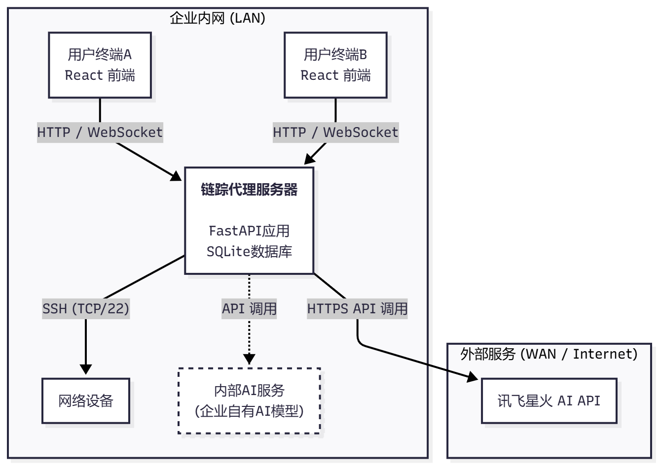
图3- 1 系统物理部署架构图
用户终端: 运行“链踪”前端Web应用的任意设备，用户通过浏览器访问和操作系统。
链踪代理服务器: 我设计并实现的核心后端服务，它运行在一台局域网内的服务器上，是整个系统的“大脑”和数据中心，处理所有业务逻辑，并管理数据库文件。
网络设备: 企业网络中需要被管理的真实设备。我设计的代理服务器通过SSH协议与这些设备进行通信。
选择这种部署模式，确保了所有敏感的配置数据和设备通信都保留在企业内网中，不暴露于公网，最大限度地保障了安全性。

3.2.2 前后端分离的应用架构
在应用层面，本项目采用了业界主流的前后端分离架构，将系统在逻辑上解耦为两个独立的部分，如图3-2所示。
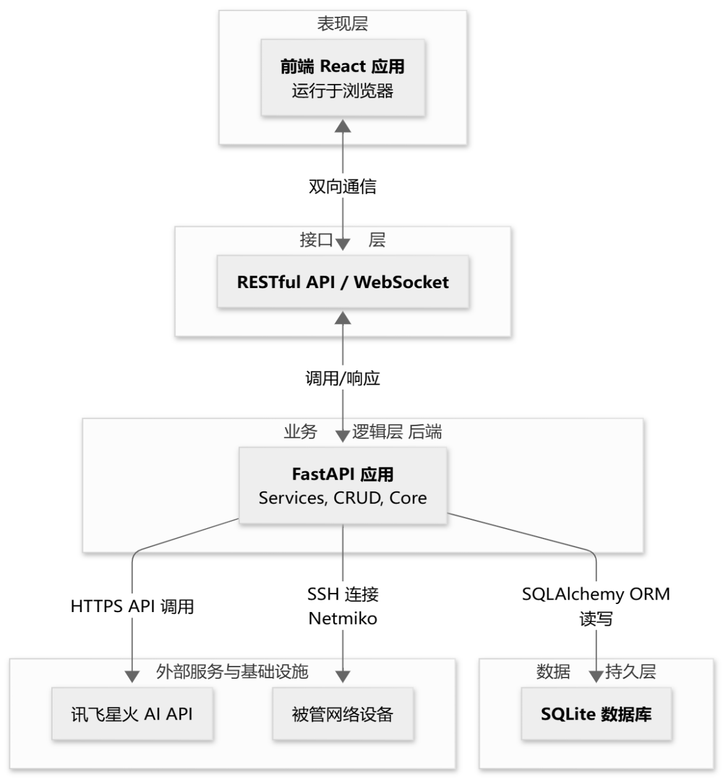
图3- 2 前后端分离应用架构图
前端应用: 本项目选择使用React和TypeScript技术栈来构建。它负责所有UI渲染和用户交互，是一个运行在用户浏览器中的单页应用（SPA）。这个选择基于React强大的社区生态和组件化开发模型，以及TypeScript带来的类型安全优势。
后端代理: 本项目选择使用Python FastAPI框架来构建。它作为一个无状态的API服务运行，其极高的性能、对异步编程的原生支持，极大地提升了开发效率。
前后端之间，我设计了一套基于HTTP的RESTful API进行数据交换，并为实时交互终端设计了WebSocket通信协议。

3.2.3 系统核心数据流分析
为了阐明系统各部分如何协同工作，我以一次典型的、完整的配置生命周期操作为例，从“实时修改”到最终的“固化配置”，设计了如图3-3所示的数据流：
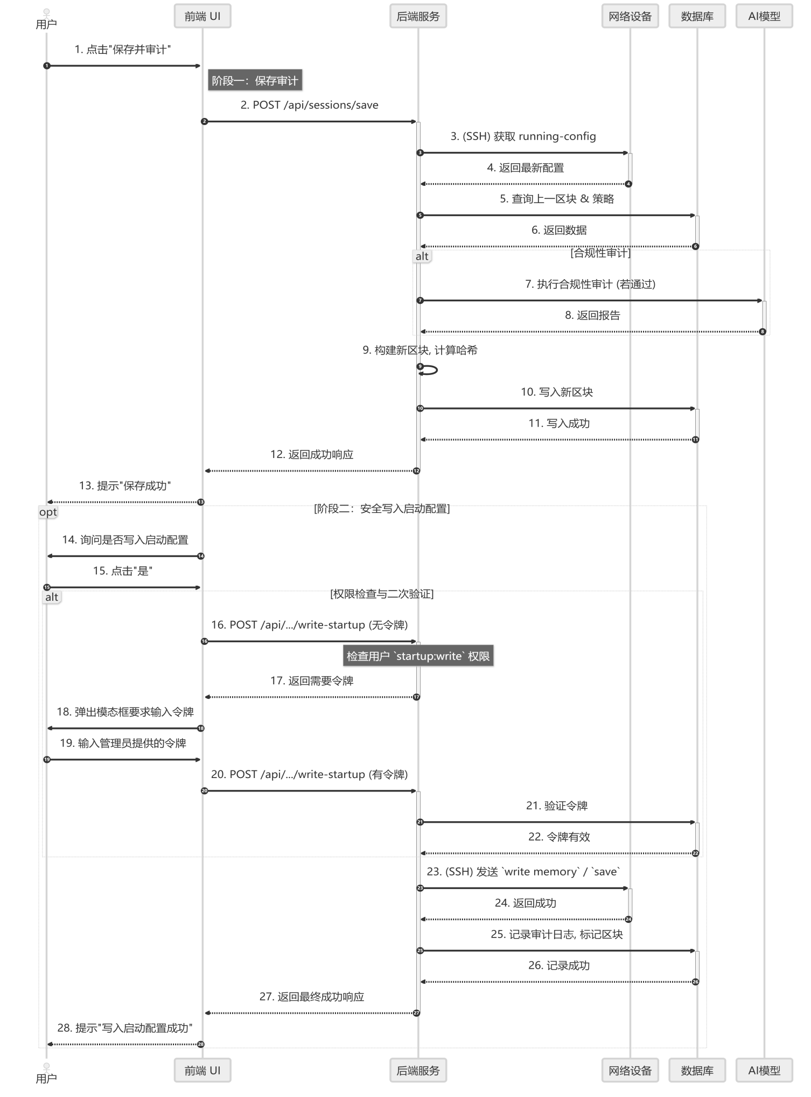
图3- 3 “保存审计并写入启动配置”完整工作流序列图
阶段一：保存会话并审计
1.用户触发: 用户在前端交互式终端中完成配置后，点击“保存会话并审计”按钮。
2.后端处理: 这是我设计的核心业务逻辑所在。后端代理通过Netmiko获取设备最新的running-config，从数据库查询历史数据和策略，然后调用AI进行合规性审计和智能分析。
3.事前治理: 如果审计失败，流程中止；如果通过，则构建新区块并写入数据库。
4.前端响应: 后端返回成功响应，前端刷新界面，并弹出一个非侵入式的toast通知，询问用户“是否要将此合规配置保存到设备的启动项？”
阶段二：（可选）安全写入启动配置
1.用户确认: 如果用户点击“是”，且具备startup:write权限，前端会弹出一个模态框，要求用户输入一个一次性的审批令牌。
2.二次验证: 前端将此令牌发送给后端进行验证。
3.后端安全执行: 令牌验证通过后，后端服务会智能地判断设备类型，并自动通过SSH向设备发送正确的保存命令（如write memory或save）。
4.最终确认: 操作完成后，后端将成功信息返回给前端，同时在审计日志中记录此次高危操作，并在对应的区块链区块上进行标记。

3.3 功能模块设计
为实现系统目标并保证代码结构的清晰，我将整个系统划分为以下核心功能模块，如图3-4所示。
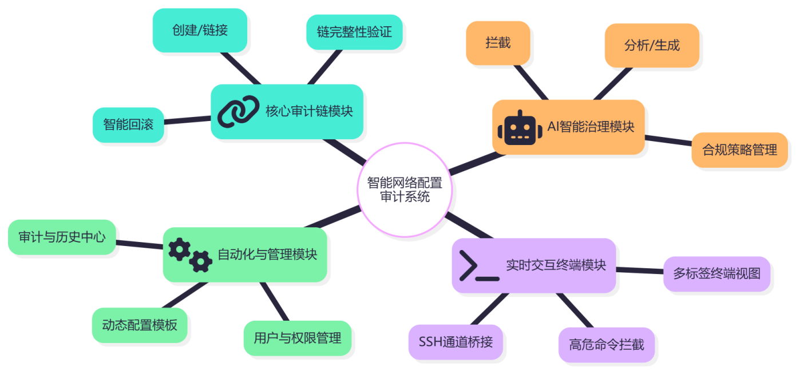图3- 4 系统功能模块结构图

3.3.1 核心审计链模块
此模块是为实现系统可追溯性而设计的基石，其核心在于不可变审计链的构建与维护。我为其设计了以下子功能：
区块管理: 负责区块的创建、基于SHA-256的哈希计算和链式追加。
数据存储: 负责将区块数据安全、持久地写入数据库。
链完整性验证: 一个可随时触发的验证功能，确保历史未被篡改。
智能回滚: 一个安全的回滚机制，通过创建新的区块而非修改历史来实现状态恢复。

3.3.2 AI智能治理模块
该模块是我为实现系统智能化而设计的核心，深度融入了核心治理流程。
合规策略管理: 一个“策略即代码”的管理界面，允许管理员用自然语言定义合规策略，并将策略与具体设备进行多对多关联。
事前审计引擎: 这是本项目的核心创新点，在配置提交的核心数据流中，我设计了一个强制性的审计环节，实现了对不合规变更的自动、实时拦截。
AI辅助工作流: 我设计了多个AI辅助功能，包括“智能分析”、“智能回滚方案生成”、“自然语言到配置命令”转换，以及“一键配置体检”。

3.3.3 实时交互终端模块
为模拟真实的网络运维体验，本项目设计并实现了一个功能强大的Web终端。
多标签终端视图: 为了方便多任务操作，我设计了多标签页界面，允许用户同时打开多个设备的连接会话。
实时SSH通道: 通过设计WebSocket到SSH的后端桥接服务，实现了低延迟、双向实时通信，并成功支持了Tab键补全等原生交互特性。
高危命令拦截: 这是一个可靠的高危命令拦截机制，通过在协议层面发送CTRL+U信号来原子性地清除违规输入。

3.3.4 自动化与管理模块
该模块是我为提升运维效率和提供企业级管理能力而设计的。
用户与权限管理: 本项目集成了一套基于角色的访问控制（RBAC）模型，并通过增加extra_permissions字段，实现了对“特权操作员”的原子化权限下放。
动态配置模板: 这是一个支持变量的动态模板系统，以支持大规模、个性化的批量部署。
审计与历史中心: 我设计了一个集中的管理界面，用于可视化地查阅系统操作审计日志和批量部署历史。

3.3.5 用户界面(UI)与用户体验(UX)设计
为给专业用户提供一个既高效又舒适的操作环境，我在前端UI/UX设计上投入了大量精力，旨在将复杂的功能以直观、清晰的方式呈现。
设计哲学与视觉风格: 本系统选择了深色主题作为默认外观，这不仅符合网络工程师的普遍偏好，也能在长时间操作中减少视觉疲劳。同时，我设计并实现了一套基于CSS变量的可定制化主题系统，提供了“浅空蓝”、“薄荷绿”等多种精心设计的浅色主题，允许用户根据个人喜好进行切换。
核心交互模型：从“仪表盘”到“多标签终端”: 随着项目功能的演进，我意识到传统的、以仪表盘为中心的布局，对于需要同时操作多台设备的网络工程师来说效率不高。因此，我将核心交互模型重构为以多标签终端视图为中心。这使得“链踪”更像一个专业的桌面应用程序，用户可以在同一个浏览器窗口内，无缝地切换不同设备的实时会话，极大地提升了多任务处理的效率。仪表盘则作为“启动台”和设备概览的角色存在，用户可以从中选择设备以在新的标签页中打开。
信息可视化与状态传达: 我坚信，一个好的UI应该能“说话”。为此，我设计了多种视觉元素来传递复杂的状态信息，尤其是在“配置历史”列表中：
1.“已固化”状态：对于一个已成功写入设备startup-config的区块，系统会为其渲染一个独特的绿色边框和“已固化”的徽章，给予用户积极、明确的确认。
2.“不合规”状态: 对于一个由“断连自动审计”捕获到的、经AI判定为不合规的区块，系统会为其渲染一个醒目的红色边框和“不合规”的警告标签，即我所称的“耻辱烙印”，以起到强烈的警示作用。
3.其他状态: 对于“回滚点”和“自动快照”，我也设计了独特的黄色和橙色标签，以帮助用户快速区分不同类型的历史记录。
4.异步操作的用户反馈: 针对AI分析、保存审计等可能耗时较长的异步操作，我设计并实现了一个ProgressToast自定义通知组件。它能够以分步文本的形式，向用户实时展示后台任务的进展（如“正在获取配置”、“正在进行AI分析”），将“黑盒”般的等待过程变得透明，有效降低了用户的操作焦虑。

3.4 数据库设计

3.4.1 数据库选型与理由
在项目初期，我曾使用JSON文件作为数据存储，但考虑到其在并发写入、数据一致性和查询效率上的局限性，最后决定将后端存储升级为数据库。
在数据库选型上，我最终选择了SQLite。做出这个决定的主要原因是我希望保持“链踪”项目轻量级、易于部署的设计目标。SQLite完美地契合了本项目作为本地代理的部署模式，用户无需安装和配置独立的数据库服务。同时，SQLite支持ACID事务，其性能对于本项目中低并发、以文本存储为主的应用场景也完全足够。

3.4.2 概念模型设计（E-R图）
为清晰表达系统核心实体之间的关系，我设计了如图3-5所示的（E-R）图。
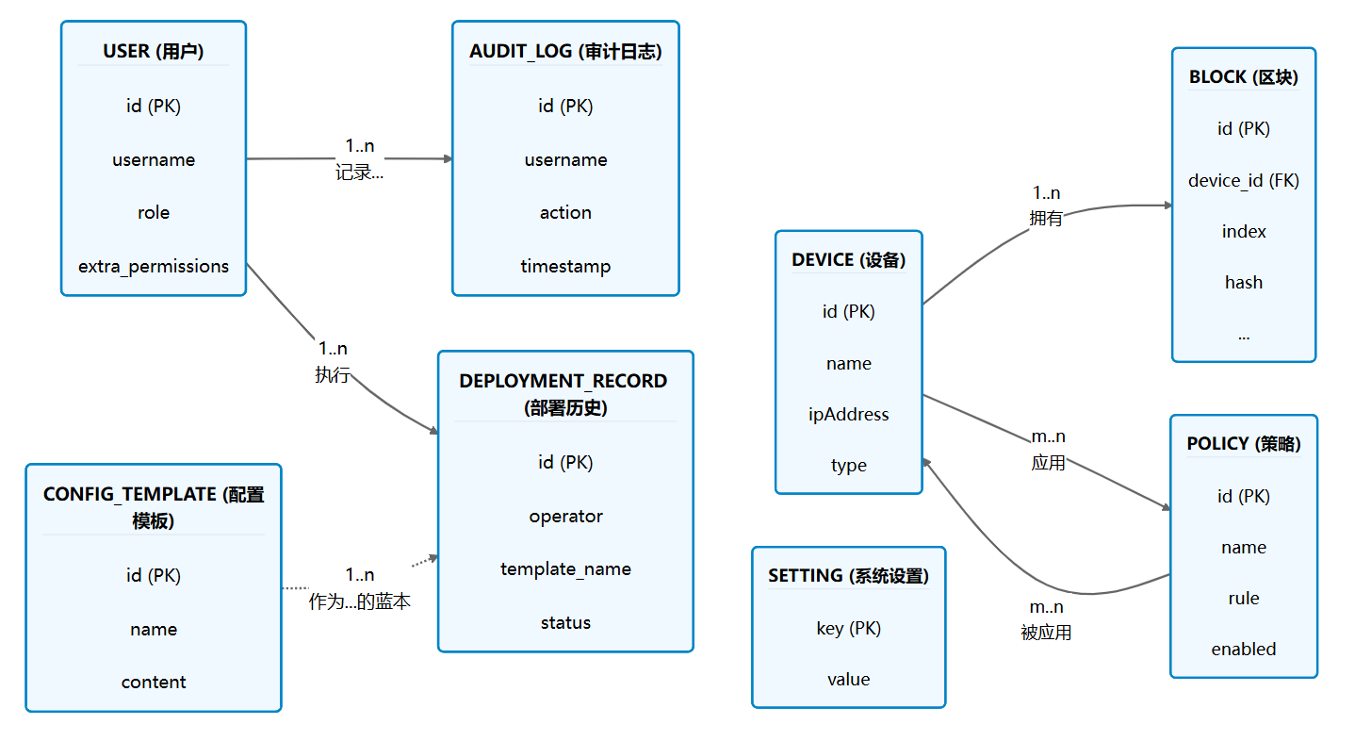
图3- 5 系统数据库实体-关系图 (E-R Diagram)
设计的核心关系如下：
用户（User）与设备（Device）之间是一对多的关系（一个用户可管理多台设备）。
设备（Device）与区块（Block）之间是一对多的关系，共同构成了审计链。
设备（Device）与策略（Policy）之间是多对多的关系。为实现这一点，我设计了一个device_policy_association中间表。这个设计是实现“靶向策略”功能的技术基础。
其他如审计日志（AuditLog）、部署历史（DeploymentRecord）等实体，均与用户存在一对多的关系，以记录操作者。

3.4.3 核心数据表结构设计
基于上述E-R模型，我使用SQLAlchemy ORM定义了以下核心数据表结构：
表3- 1 users 用户表
字段名 | 数据类型 | 描述/约束
id | INTEGER | 主键，自增
username | TEXT | 用户名，唯一，非空
password | TEXT | 密码，非空
role | TEXT | 角色 (admin/operator)，非空
extra_permissions | TEXT | 额外权限（逗号分隔），可为空
表3- 2 devices 设备表
字段名 | 数据类型 | 描述/约束
id | TEXT | 主键，设备唯一ID
name | TEXT | 设备名称，非空
ipAddress | TEXT | IP地址，非空
type | TEXT | 设备类型，非空
表3- 3 blocks 数据区块表
字段名 | 数据类型 | 描述/约束
id | INTEGER | 主键，自增
device_id | TEXT | 外键，关联 devices.id
index | INTEGER | 区块索引，非空
timestamp | TEXT | 时间戳 (ISO 8601)，非空
data | TEXT | 区块业务数据 (JSON字符串)，非空
prev_hash | TEXT | 前一区块哈希，非空
hash | TEXT | 当前区块哈希，唯一，非空
表3- 4 policies 策略表
字段名 | 数据类型 | 描述/约束
id | TEXT | 主键，策略唯一ID
name | TEXT | 策略名称，唯一，非空
severity | TEXT | 严重性，非空
description | TEXT | 描述，非空
rule | TEXT | 规则 (自然语言)，非空
enabled | BOOLEAN | 是否启用，非空，默认True

表3- 5 device_policy_association 设备策略关联表
字段名 | 数据类型 | 描述/约束
device_id | TEXT | 复合主键，外键，关联 devices.id
policy_id | TEXT | 复合主键，外键，关联 policies.id

其他如audit_log, templates, deployment_history等表，我也依据其功能需求进行了相应的设计。这份完整的数据库schema设计，为整个应用稳定可靠的数据操作提供了坚实的基础。

3.5 核心安全模型设计：五道“法证级”防线
为实现一个真正无法被绕过的、闭环的审计与治理体系，我为“链踪”项目设计并实现了一个由五道防线组成的“法证级”防御安全模型。该模型将事前预防、事中拦截与事后追溯有机结合，确保了任何通过本平台的操作都处于严格的管控之下。

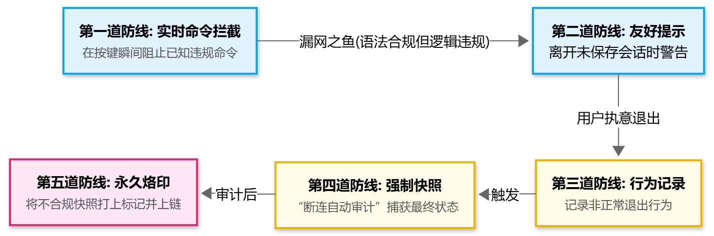
图3- 6 五道“法证级”防线安全模型
1.第一道防线 (实时拦截):
机制: config.ini 中的 [interception_rules] 规则库。
作用: 在用户于交互式终端按下回车的一瞬间，通过快速的关键字或正则表达式匹配，阻止已知的、明确的违规或高危命令。
全局应用: 我将此拦截引擎设计为一个中央安全服务，并确保其被强制应用到了所有可能向设备写入配置的入口，包括“部署模板”、“AI生成命令”等，从而构建了一个“滴水不漏”的统一治理体系。
2.第二道防线 (友好提示):
机制: 浏览器beforeunload事件监听。
作用: 当用户在一个已修改但未保存的“脏”会话中尝试关闭页面时，浏览器会弹出原生警告，给用户一次主动保存的机会。
3.第三道防线 (行为记录):
机制: 后端审计日志 (audit_log表)。
作用: 任何“非正常”的会话退出（执意离开或意外断开），都会在后端的审计日志中留下一条明确的、带用户名的记录。
4.第四道防线 (强制快照):
机制: “断连自动审计”机制。
作用: 作为一个强大的安全网，当任何修改过配置的会话（“脏”会话）意外断开时，系统会自动捕获设备的最终状态并强制记录在案。
5.第五道防线 (永久烙印):
机制: 我称之为“耻辱烙印”的区块标记机制。
作用: “断连自动审计”机制捕获到的配置，无论其是否合规，都将被作为一个新区块写入区块链。如果AI审计发现该快照不合规，它将在数据库的区块数据中被明确标记为"compliance_status": "failed"，并在前端以醒目的红色进行展示。

第四章 核心功能模块的实现
本章将深入探讨“链踪”系统四大核心功能模块的具体实现细节。基于第三章的总体设计，本章将从数据结构定义到关键算法逻辑，再到与外部服务的交互，结合关键代码设计，全面展示我是如何将设计理念转化为一个稳定、可靠且功能完备的系统的。

4.1 不可变审计链的实现
不可变审计链是系统可追溯性的基石。我的实现工作围绕区块的创建、链接和验证三个核心环节展开。

4.1.1 区块数据结构定义与实现
为保证数据的一致性和类型安全，我首先在前后端代码中，通过TypeScript接口和Python Pydantic模型，严格定义了Block和BlockData的数据结构。一个Block对象包含index（索引）、timestamp（时间戳）、data（业务数据）、prev_hash（前一区块哈希）和hash（自身哈希）五个字段。
其中，核心的data对象被我设计为一个包含了所有业务元数据的JSON对象，其关键字段包括：
Version: 配置的版本号，我将其设计为index + 1，便于用户理解。
Operator: 执行此次变更的操作员用户名，由系统在后端从经过认证的会话中获取并强制绑定，以确保操作的不可否认性。
Config: 本次变更后的完整配置快照。
ChangeType: 变更类型，如initial、update、rollback。
Summary, analysis, security_risks: 由AI生成的智能分析结果。
Compliance_report: 由我设计的AI事前治理引擎生成的合规性审计报告。
在数据持久化时，我特别处理了data对象的序列化过程，确保其被转换为一个确定性的JSON字符串（即，键按字母顺序排序，且无多余空格），这是保证哈希计算一致性的关键技术细节。

4.1.2 哈希计算与链式追加逻辑的实现
哈希计算是保证区块不可篡改性的核心。为此，我实现了一个calculate_block_hash函数。该函数接收一个区块的所有非哈希字段作为输入，将它们拼接成一个确定的字符串，然后使用Python的hashlib库提供的SHA-256算法来计算该区块的哈希值。
链式追加的逻辑，我将其封装在后端的perform_add_block服务函数中。为了保证整个操作的原子性和数据一致性，该函数的实现严格遵循以下步骤：
1. 获取父区块: 首先，通过crud.txt中的数据访问函数，从数据库中查询出指定设备的最后一个区块，以安全地获取其index和hash。
2. 构建新区块: 新区块的index我设计为父区块index + 1。新区块的prev_hash我严格设置为父区块的hash，以此建立加密链接。我使用datetime.now(timezone.utc).isoformat()来生成符合ISO 8601标准的、带时区信息的时间戳。
3. 计算哈希: 调用自己实现的calculate_block_hash函数，计算出新区块自身的hash值。
4. 持久化: 最后，将这个完整的新区块对象，作为一个新的数据行，通过crud.txt中的add_block函数插入到数据库的blocks表中。整个过程被包含在一个数据库事务中，确保了操作的原子性。

4.1.3 链完整性验证机制的实现
为确保存储在数据库中的审计链未被篡改，项目实现了一个verifyChain函数。该函数在前端触发，以提供一个可视化的验证体验。
我的验证算法实现如下：
1. 获取全量数据: 从后端获取指定设备的完整区块链数据。
2. 循环验证: 从第一个区块（index = 0）开始，遍历链上的每一个区块。
a. 验证自身哈希: 对于当前区块，调用与后端逻辑完全相同的calculateBlockHash 的TypeScript实现版本，根据其存储的index,timestamp, data, prev_hash重新计算一遍哈希值。然后，将计算出的哈希值与区块中存储的hash字段进行比对。 如果不一致，则标记该区块为“已篡改”。
b. 验证链条链接: 将当前区块的hash值与下一个区块的prev_hash字段进 行比对。如果不一致，则标记下一个区块为“链断裂”。
3. 返回结果: 遍历完成后，将每个区块的验证状态（成功、失败、篡改）返回给U进行渲染。
我为这个功能设计了一个专门的可视化验证模态框，通过图形化的链条和状态图标，向用户实时展示每一个区块的验证状态，使得整个验证过程透明、直观。

4.2 可插拔AI驱动架构与“事前治理”引擎的实现

4.2.1 可插拔AI驱动架构
为了实现系统的高度灵活性与可扩展性，我设计并实现了一套“可插拔”的AI驱动架构。该架构遵循“适配器模式”，将核心业务逻辑与具体的AI模型实现完全解耦。
实现核心在于后端的ai_drivers模块和一个动态加载机制如图4-1：
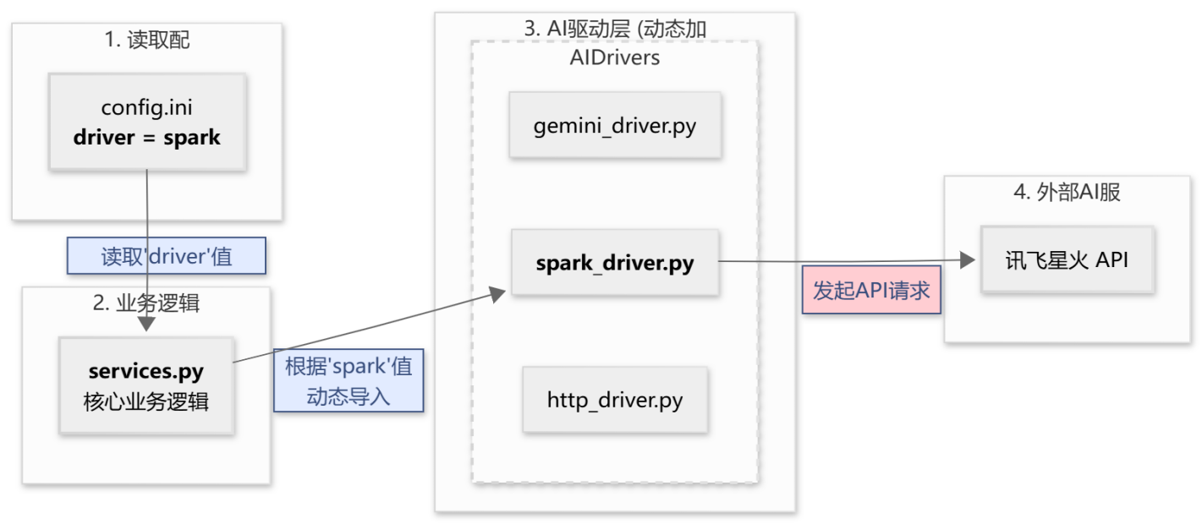
图4- 1 可插拔AI驱动架构示意图
1.创建ai_drivers模块：我创建了一个ai_drivers文件夹，用于存放所有AI模型的“驱动程序”。每个驱动文件（如gemini_driver.py, spark_driver.py）都必须实现一套标准化的函数接口（如analyze_changes, audit_compliance），负责将“链踪”的内部任务适配为对特定AI服务的API调用。
2.实现动态加载：在核心的services.py模块中，我编写了动态加载逻辑。该逻辑在服务启动时，会读取config.ini配置文件中的driver选项，然后使用Python的importlib库，动态地导入并实例化用户选择的AI驱动模块。
3.统一调用接口：后续所有业务逻辑都通过这个实例化的驱动对象来调用AI功能，从而无需关心底层使用的是哪个具体的AI模型。
以讯飞星火模型为例，我根据星火AI模型的部署说明文档为其编写了专门的spark_driver.py。该驱动负责处理与星火OpenAI兼容API的认证、请求构建和响应解析，包括对星火API一个未在文档中明确说明的“隐藏”认证要求的特殊处理。通过这种方式，能成功地将其强大的代码分析和逻辑推理能力，应用于本系统的合规审计、智能分析、命令生成等核心功能中。

4.2.2 基于AI的变更拦截工作流实现
变更拦截是项目实现的“事前治理”的核心。通过在后端的perform_add_block服务函数中，设计并实现了一个严格的“先检查，后执行”工作流来完成这一功能。
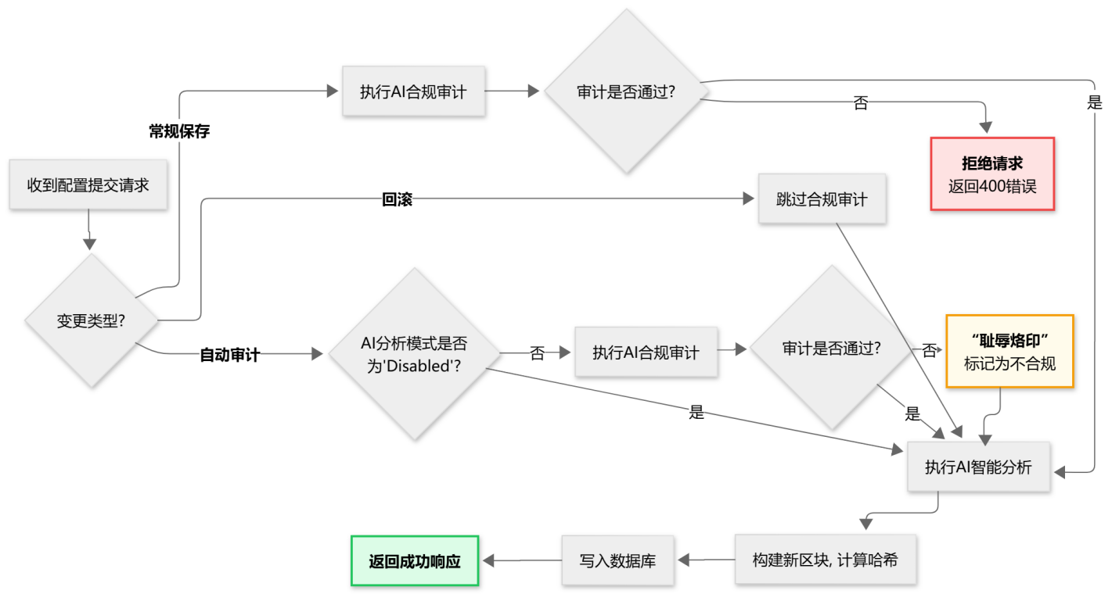
图4- 2 AI事前治理变更拦截工作流图
实现逻辑如图4-2所示，它清晰地展示了“应急恢复优先”原则（跳过对rollback的审计）和对常规变更的强制审计流程。

4.2.3 AI指令设计与合规报告生成
让AI能够准确地执行审计任务，我投入了大量精力进行指令工程（Prompt Engineering）。设计的最终指令（Prompt）包含以下几个关键部分，以确保AI输出的质量和稳定性：

1. 角色扮演: “你是一位网络合规审计师。”
2. 任务描述: 明确告知AI需要基于给定的策略，分析新旧配置的差异，并判断新配置是否违反了任何一条策略。
3. 上下文注入: 将所有待审计的策略规则、旧配置和新配置作为结构化文本注入到指令中。
4. 输出格式要求: 利用了AI模型的JSON模式，强制要求AI以一个包含overall_status和results数组的JSON对象格式返回结果。results数组中的每个对象都必须包含policy_id、policy_name、status和details（一句话解释）四个字段。
通过这种精心设计的指令，用户得以从AI获得稳定、可靠、可直接被程序解析和使用的结构化审计报告，这份报告最终会被存入新区块的compliance_report字段，成为一份不可篡改的“合规证书”。

4.3 安全交互式终端的实现

4.3.1 WebSocket与SSH通道桥接
为了在浏览器中实现原生的CLI体验，本项目构建了一个实时的通信通道。
前端：使用了Xterm.js组件来渲染终端界面。它捕获用户的每一个按键，并通过WebSocket连接发送到后端。
后端：通过websocket_handler.py模块来处理WebSocket连接。当收到一个新的连接请求时，它会使用Netmiko为该会话建立一个持久化的SSH连接到目标设备。
双向数据流: 在后端的核心实现是一个名为unified_io_handler的asyncio协程。它同时、非阻塞地监听来自前端WebSocket的数据和来自设备SSH通道的数据。它将用户输入转发给设备，并将设备输出实时地转发回前端，从而实现了无缝的实时交互。

4.3.2 高危命令拦截机制的实现
在提供实时交互的同时，保证安全是我设计的重中之重。在实现过程中，这是一个巨大的挑战，因为实时转发按键以支持Tab补全，与在命令执行前进行拦截，存在着天然的矛盾。
在开发初期，我曾尝试在检测到违规命令后，向设备发送CTRL+C（中断）信号，但因网络延迟导致的竞态条件，拦截成功率极不稳定。
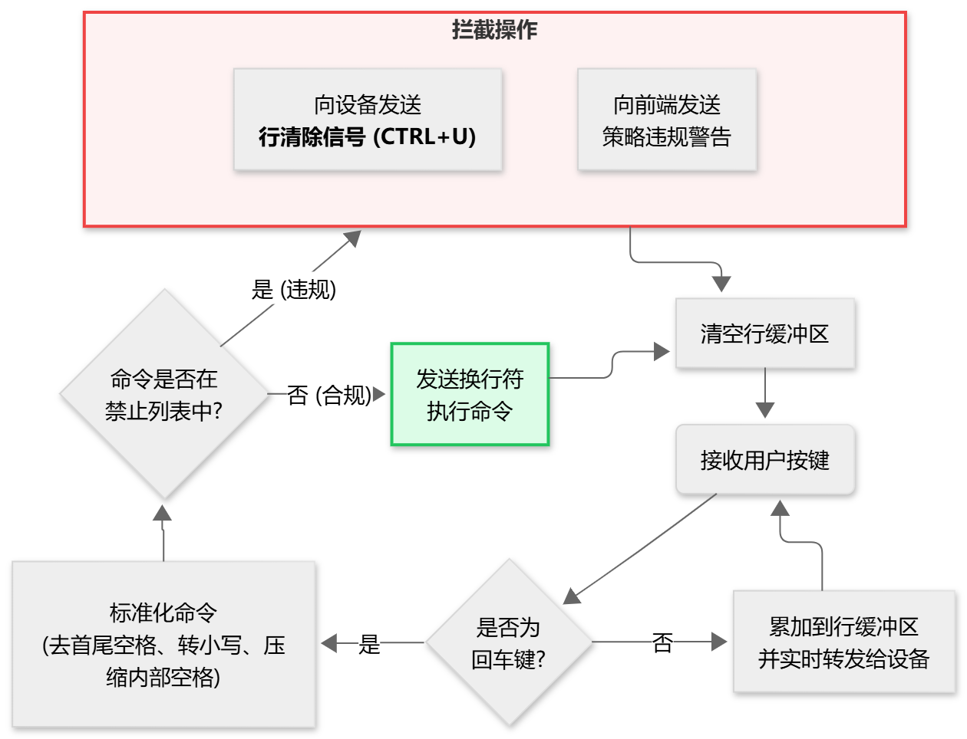
图4- 3 交互式终端高危命令拦截机制流程图
最终，我设计并实现了一个更可靠的、基于协议的拦截机制：
1. 行缓冲与命令识别：后端unified_io_handler中，实现了一个行缓冲区来累积用户的输入，直到检测到回车键。
2. 策略检查：当检测到回车时，我提取完整的命令行，并将其与config.ini中自定义的“禁止命令列表”（如write memory, wr）进行比对。
3. 原子化清除与反馈:
违规命令：如果命令匹配了黑名单，代码会拒绝将该命令发送给设备。取而代之的是，它会向设备发送一个单一的CTRL+U（十六进制代码\x15）控制字符。这是一个在所有类Unix终端中通用的“清除当前行”信号，能够原子性地清空设备端的输入缓冲区。同时，后端会向前端发送一条明确的策略违规警告信息。
合规命令：如果命令合规，则正常发送给设备执行。通过这种在协议层面进行拦截的实现方式，最终达成了100%可靠的高危命令过滤，强制所有配置的保存操作都必须通过“保存并审计”按钮来完成，形成了一个所设计的安全操作闭环。

4.4 企业级管理功能的实现

4.4.1 原子化权限管理
为实现“最小权限原则”，我设计并实现了一套“特权操作员”模型。
1. 数据库扩展：我在users表中增加了一个extra_permissions字段，用于以逗号分隔的字符串形式，为operator角色的用户存储其被授予的、原本只有admin才拥有的特定原子权限（如device:delete）。
2. 后端授权重构：通过编写了一个新的API授权依赖require_permission。该依赖在检查权限时，会首先判断用户是否为admin（若是则放行），若为operator，则进一步检查其extra_permissions字段是否包含当前操作所需的原子权限。
3. 前端动态UI：我移除了前端所有currentUser.role === 'admin'这样的硬编码逻辑，转而使用一个hasPermission工具函数。这使得UI元素的显隐（如“删除设备”按钮）完全取决于当前用户是否拥有执行该操作的具体能力，而非其笼统的角色。

4.4.2 “断连自动审计”的实现
为确保审计闭环，项目实现了“断连自动审计”机制。
1. “脏”会话跟踪：在websocket_handler.py中，为每个WebSocket会话维护了一个is_dirty标志位。只有当用户输入了非只读命令后，该标志位才被设为true。
2. 断连触发器：在WebSocket的on_disconnect事件处理器中，我添加了逻辑判断。如果一个断开的会话其is_dirty为true，系统会立即在后台线程中触发perform_auto_audit服务。
3. 强制快照：perform_auto_audit服务会重新连接设备，获取其最终的running-config，并将其作为一个changeType为auto_audit的新区块，强制写入审计链，确保了任何修改都无法逃逸审计。

4.5 “安全写入启动配置”功能的实现
这是我为项目设计的、用于完成配置生命周期闭环的最后一个关键功能。我设计并实现了一个包含“事前检查”、“二次验证”和“后端统一执行”的多层安全工作流，如图4-4。
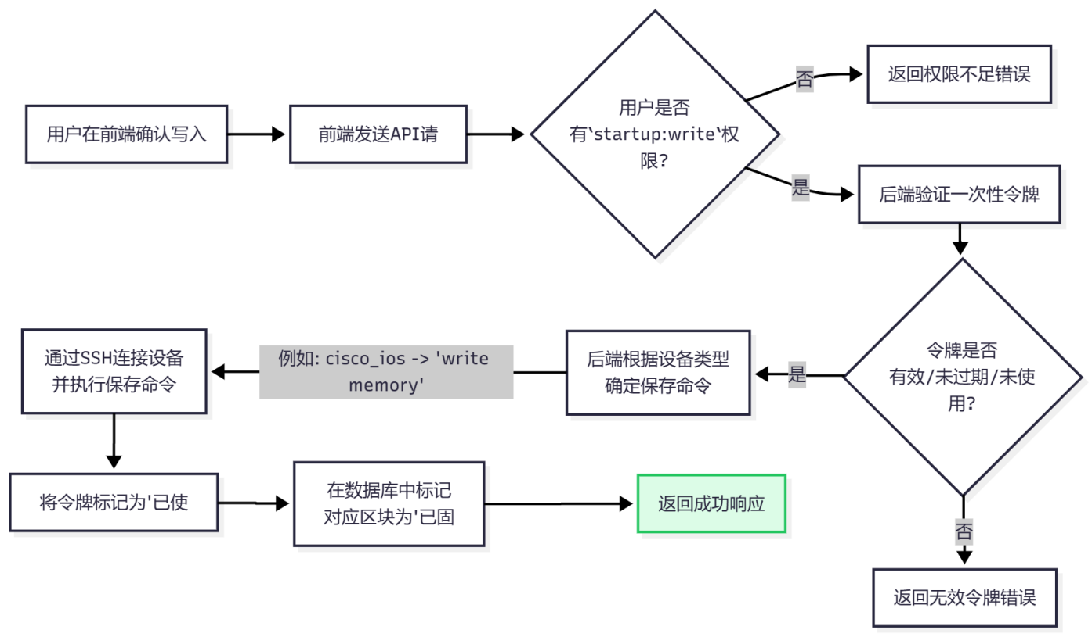
图4- 4 “安全写入启动配置”工作流
- 合规性绑定：
我将此功能严格与一次成功的“保存会话并审计”操作绑定。只有在一个配置版本被AI确认为合规并成功上链后，系统才会以一个非侵入式的toast通知，询问用户是否要将其固化。
2.权限与二次验证：
我引入了新的startup:write原子权限，并为管理员在“管理中心”实现了“一次性审批令牌”的生成与管理界面。
当拥有权限的用户确认写入后，系统会要求其输入一个由管理员提供的有效令牌，以完成二次验证（2FA）。
3.后端安全执行：
我坚决杜绝了让用户手动输入write memory的方式。在令牌验证通过后，后端的perform_write_startup服务会智能地判断设备类型，并自动发送正确的保存命令（如write memory或save）。
最后，该次操作会被详细记录到审计日志中，并在对应的区块上标is_startup_config为true，以在UI上清晰展示其已固化状态。

第五章 系统测试与分析
系统测试是验证软件质量、评估设计目标达成度的关键环节。本章基于前文所述的系统架构与功能设计，构建了一个包含前后端及真实网络模拟的高仿真测试环境。测试工作遵循“黑盒测试”原则，从底层的数据完整性到上层的业务逻辑，从单点交互体验到复杂的企业级工作流，对“链踪”系统进行了全方位、无死角的深度验证与分析。

5.1 测试环境搭建
为确保测试结果能够真实反映系统在生产环境下的表现，测试环境的搭建严格模拟了企业内网的拓扑结构与软硬件配置：
1.软件环境:
-前端运行环境: Edge浏览器, Node.js v20.x，React 18, Zustand 状态管理库。
-后端运行环境: Windows 11 Pro, Python 3.10+, FastAPI, SQLAlchemy, SQLite。
-前后端运行平台：Vscode
-依赖库: 我严格按照requirements.txt(后端)和package.json(前端)文件中定义的版本安装了所有依赖库，集成 Netmiko (SSH交互)、Google-GenerativeAI (AI服务)、讯飞星火大模型（Spark AI服务）。
2.硬件环境:
-客户端与服务器（同一台物理机）: Intel Core i7-12700H (14核/20线程), 16GB DDR5 RAM, 1TB NVMe SSD。高性能硬件确保了多容器与虚拟机的流畅运行。
3.模拟网络环境:
-为模拟真实的多厂商网络环境，我使用了GNS3VM版网络模拟软件。
-在GNS3中，我部署了多个虚拟化的网络设备镜像，主要包括 Cisco IOSv (用于模拟路由器/交换机) 和 H3C Comware V7，以验证系统的多厂商支持能力。
-通过 Microsoft KM-TEST Loopback Adapter 将宿主机的后端代理服务与GNS3内部虚拟网络桥接，模拟真实的带外管理网络 (OOB) 环境，确保 SSH (TCP/22) 通信畅通。
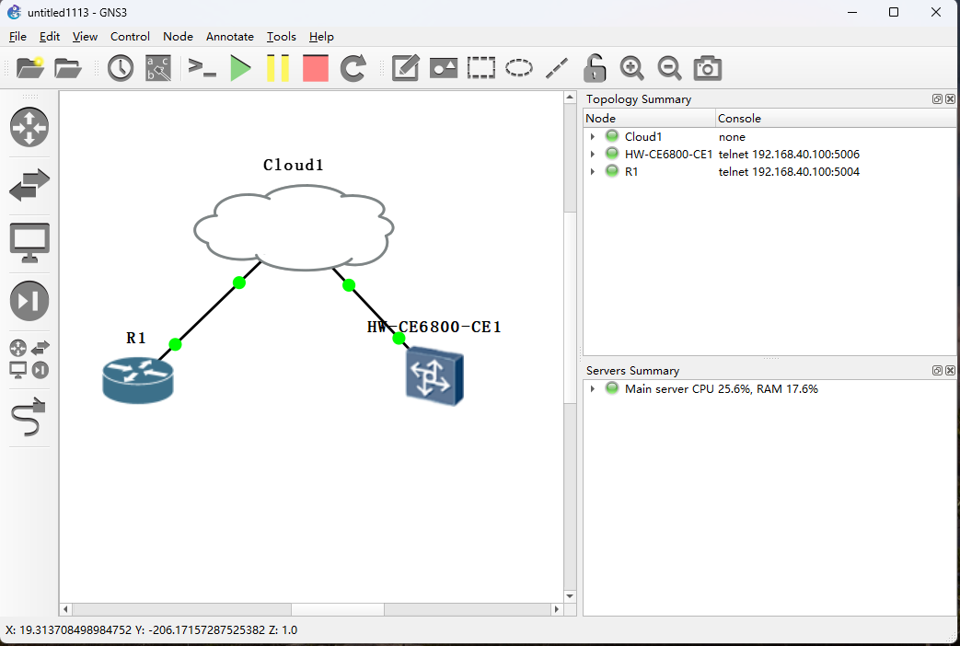
图5- 1 GNS3测试网络拓扑图

5.2 功能测试
本节将系统功能解构为七个核心逻辑板块。每个板块均设计了覆盖正常流程与异常边界条件的测试用例，采用详细的文字描述记录测试过程。

5.2.1 “不可篡改性”与“可追溯性”功能测试

5.2.1.1测试用例 1：数据篡改检测与定位
-操作：模拟内部恶意篡改场景。我使用 DB Browser for SQLite 工具，绕过应用层，直接修改数据库中某个历史区块的 config 字段（例如悄悄开启一个端口），然后点击前端的“验证链完整性”按钮。
-预期结果：验证算法应在毫秒级内发现哈希不匹配。前端验证模态框中，被篡改的区块应显示醒目的红色“验证失败”状态，并展示“存储哈希”与“计算哈希”的差异细节；其后续所有区块应显示“链断裂”警告。删除问题区块及之后的所有区块恢复正常。
-测试结果：通过（如图5-2所示）。系统具备可靠的数据自校验能力。
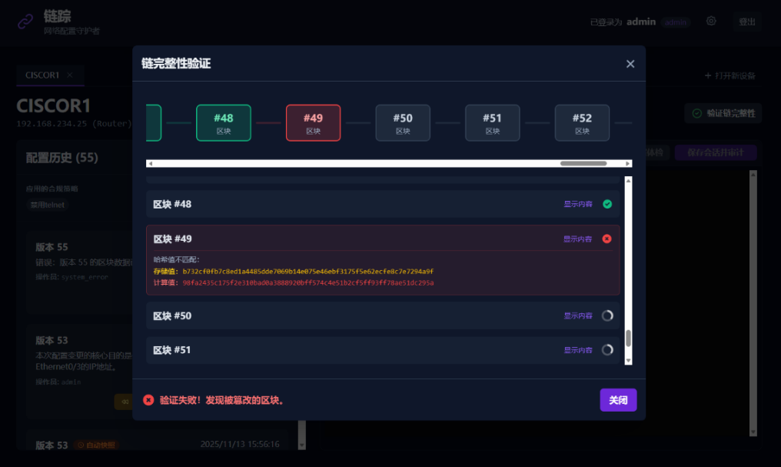
图5- 2 链完整性验证失败界面
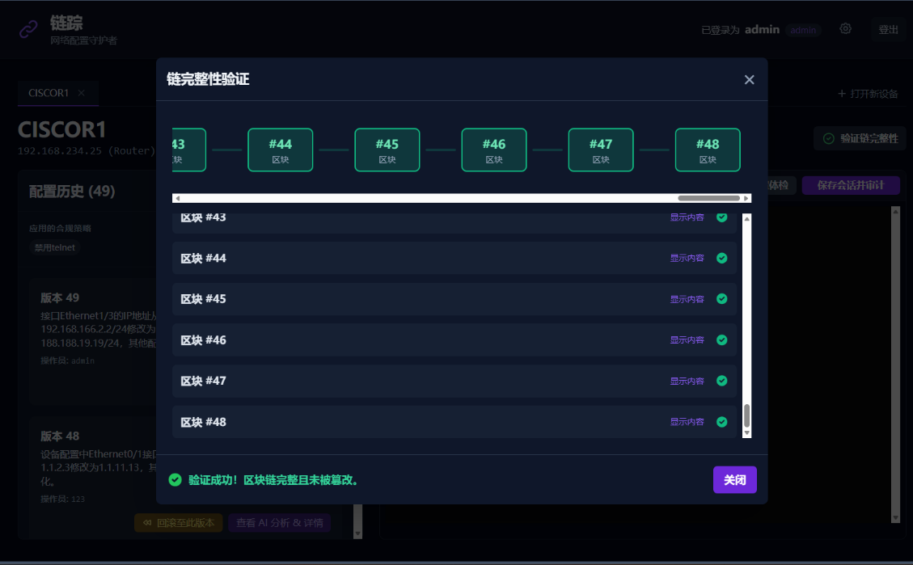
图5- 3 链完整性验证成功界面

5.2.2 AI治理功能测试（合规性拦截）
本模块验证 AI 是否能理解自然语言策略，并在变更生效前发挥“守门人”作用。
5.2.2.1测试用例：回滚操作绕过审计
-操作: 假设版本5引入了“禁止Telnet”策略。我尝试将设备回滚至一个包含Telnet配置的版本4。
-预期结果: 回滚操作成功，系统创建了新的回滚区块，并未因违反“禁止使用Telnet”策略而被拦截。
-测试结果: 通过。测试结果符合预期，验证了我设计的“应急恢复优先”原则。
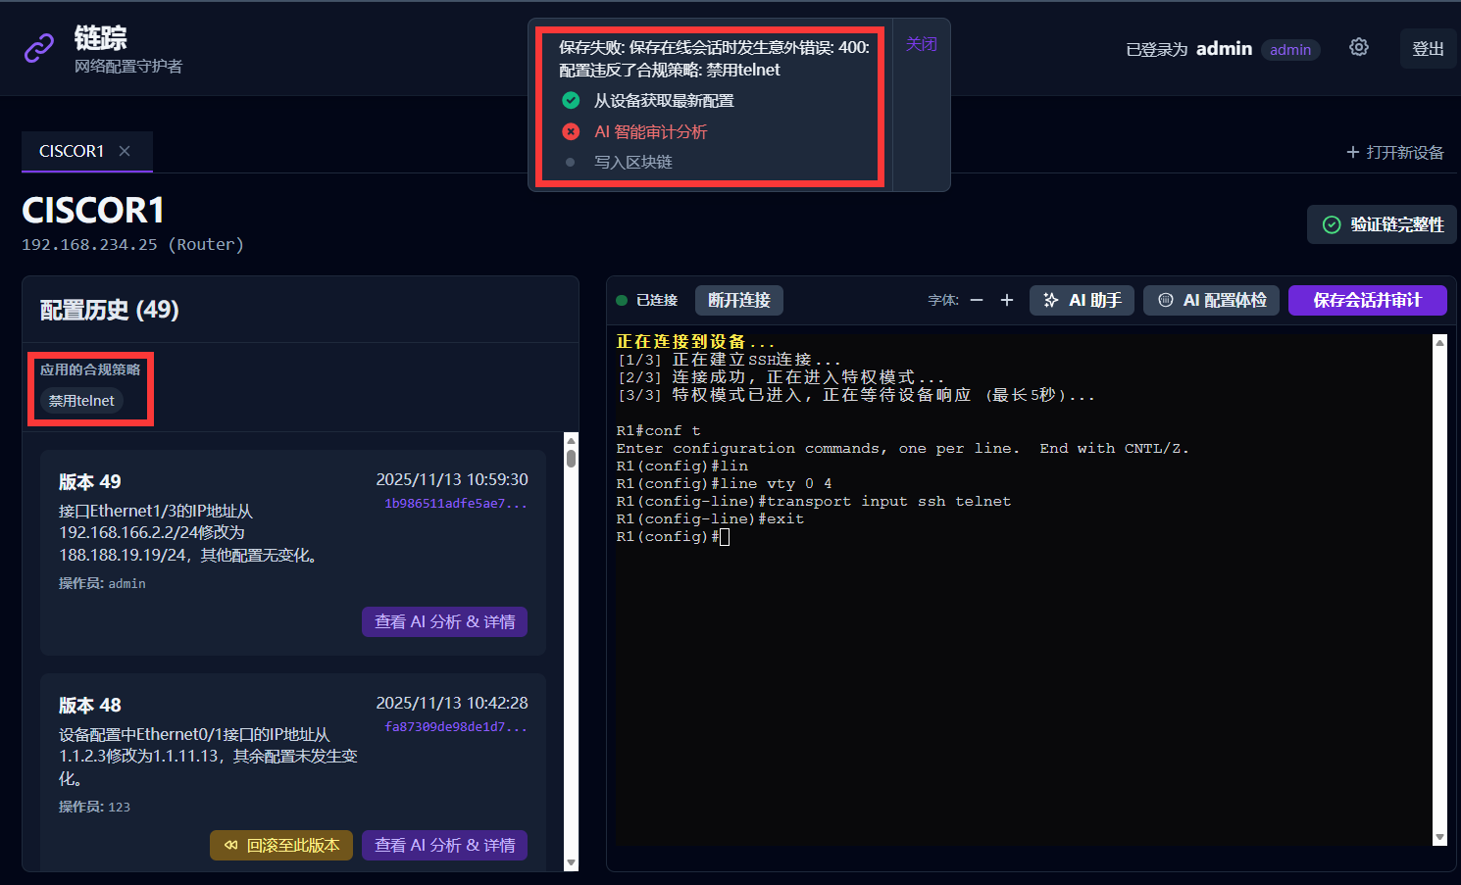
图5- 4 AI合规性审计拦截测试结果截图

5.2.3 交互式终端功能测试

5.2.3.1测试用例：高危命令拦截
-操作: 我在终端中分别输入write memory、wr以及write______memory（包含多个不规则空格）并按回车。
-预期结果: 所有命令均被我设计的拦截机制成功捕获，终端显示策略违规警告，设备配置未被保存。
-测试结果: 通过（如图5-5所示）。正则匹配引擎成功识别并拦截了所有变种违规命令，保护了设备运行时状态。
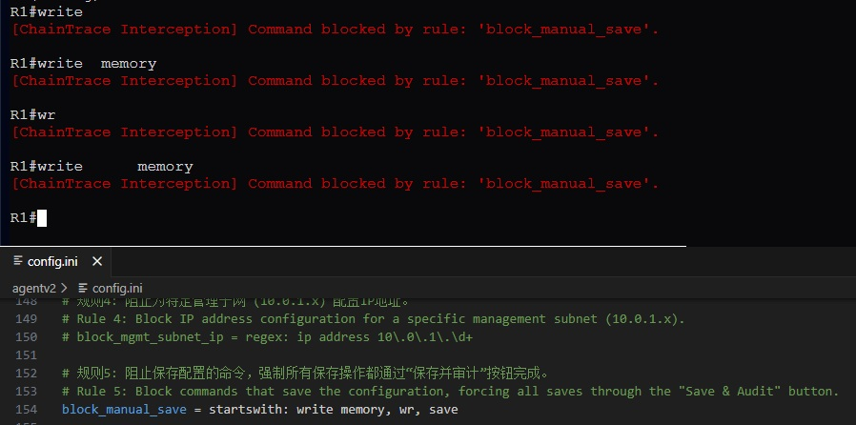
图5- 5 交互式终端高危命令拦截截图

5.2.4“五道防线”及“断连自动审计”机制功能测试

5.2.4.1测试用例 1：脏会话追踪
-操作: 连接设备后，仅执行 show run (只读命令)，然后断开连接。随后重新连接，执行 interface loopback0 (修改配置命令)，但不保存直接断开。
-预期结果: 第一次断开不触发自动审计（净会话）；第二次断开后端检测到会话“脏”状态，触发自动审计流程。
-测试结果: 通过。系统准确区分了只读与写入操作，避免了无效数据的产生。
同事对于脏会话，后端启动断连自动审计功能，如图5-6。
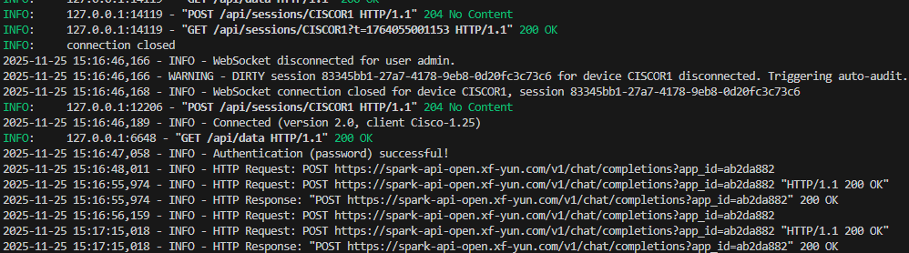
图5- 6 后端启动断连自动审计功能

5.2.4.2测试用例 2：断连自动审计与强制快照
-操作: 在终端修改配置后，强制关闭浏览器标签页或拔掉网线。
-预期结果: 后端捕获 WebSocket 断开事件，自动建立新的 SSH 连接抓取最终配置，生成类型为 auto_audit 的新区块。
-测试结果: 通过。重新登录后，历史记录中出现了一个带有“自动快照”标记的新区块，确保了变更不丢失。
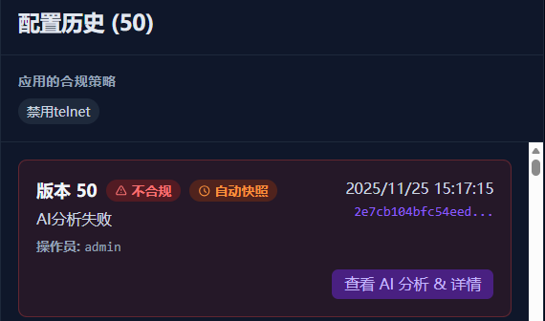
图5- 7 自动快照和不合规记录标识

5.2.4.3测试用例 3：耻辱烙印 (Mark of Shame)
-操作: 在断连前输入了违规配置（如开启 Telnet）。
-预期结果: 自动生成的区块在经过后台 AI 审计后，被标记为“不合规”。在前端历史列表中，该区块显示红色边框和**“不合规”标签**，且其“回滚”按钮被强制禁用如图5-7。
-测试结果: 通过。系统成功记录了违规现场，并限制了基于该版本的恢复操作，实现了法证级留痕，如图5-8。
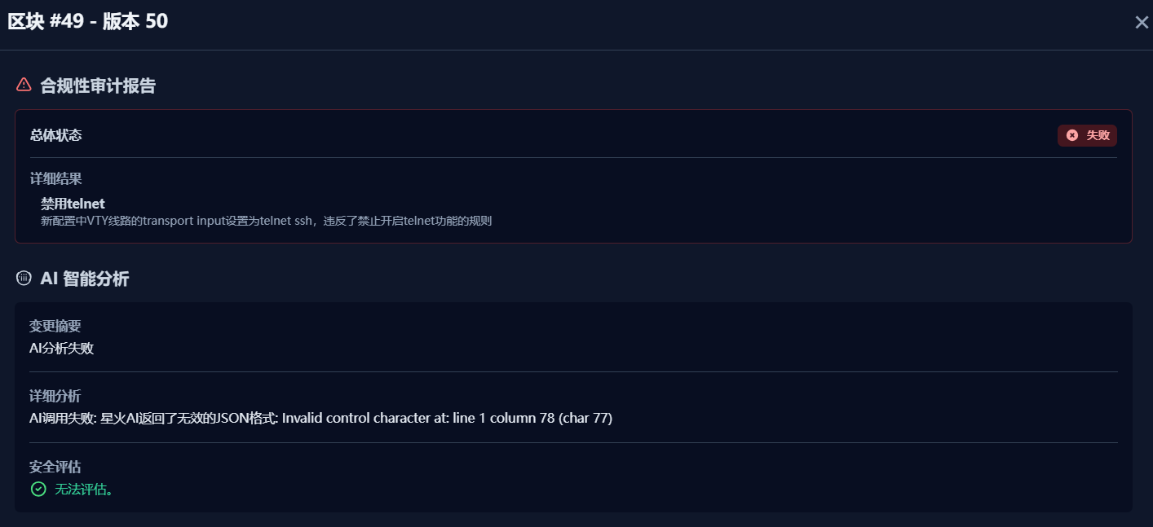
图5- 8 断连审计后对违规配置的报告

5.2.5 “永久启动配置”的安全固化功能测试

5.2.5.1测试用例 1：保存引导与权限检查
-操作：成功执行“保存并审计”且通过合规检查。此时，使用无 startup:write 权限的普通操作员账号点击提示中的“写入启动配置”。
-预期结果：前端不弹出弹出提示询问是否固化。Admin用户会弹出相应提示
-测试结果：通过。原子化权限控制生效，如图5-9。
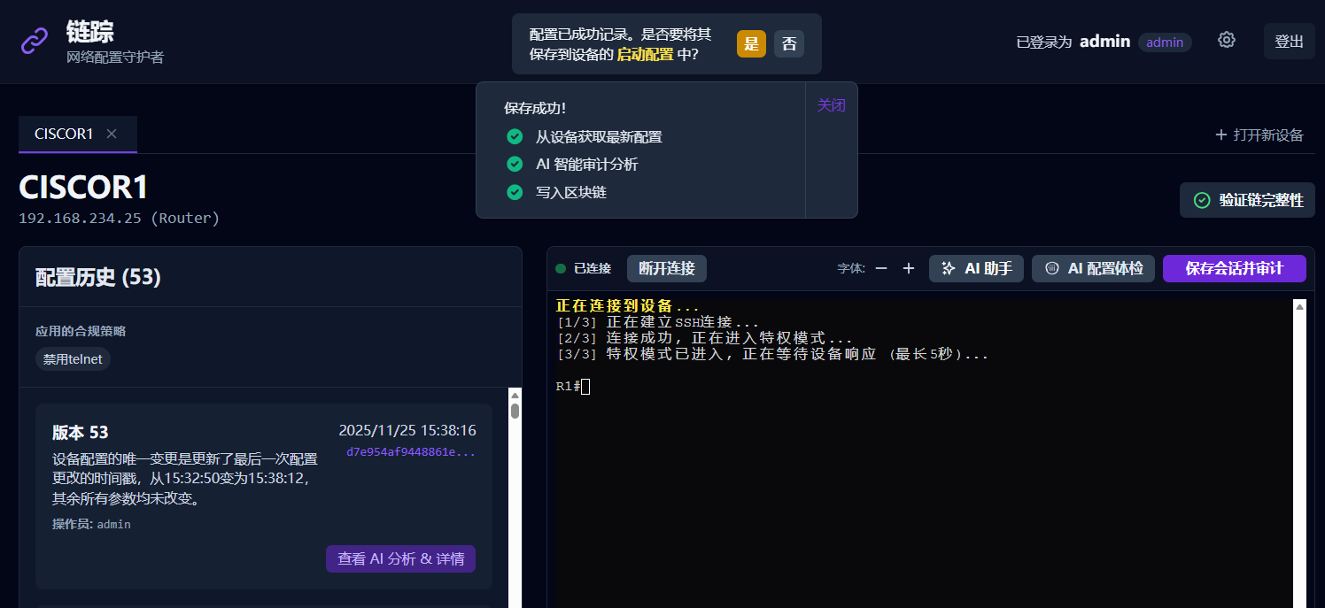
图5- 9 写入启动配置提示

5.2.5.2测试用例 2：令牌二次验证 (2FA)
-操作：使用有权限用户操作，系统弹出模态框要求输入“一次性审批令牌”。输入错误令牌或过期令牌。
-预期结果：后端验证失败，拒绝执行写入操作。
-测试结果：通过，“一次性审批令牌”生效，如图5-10。
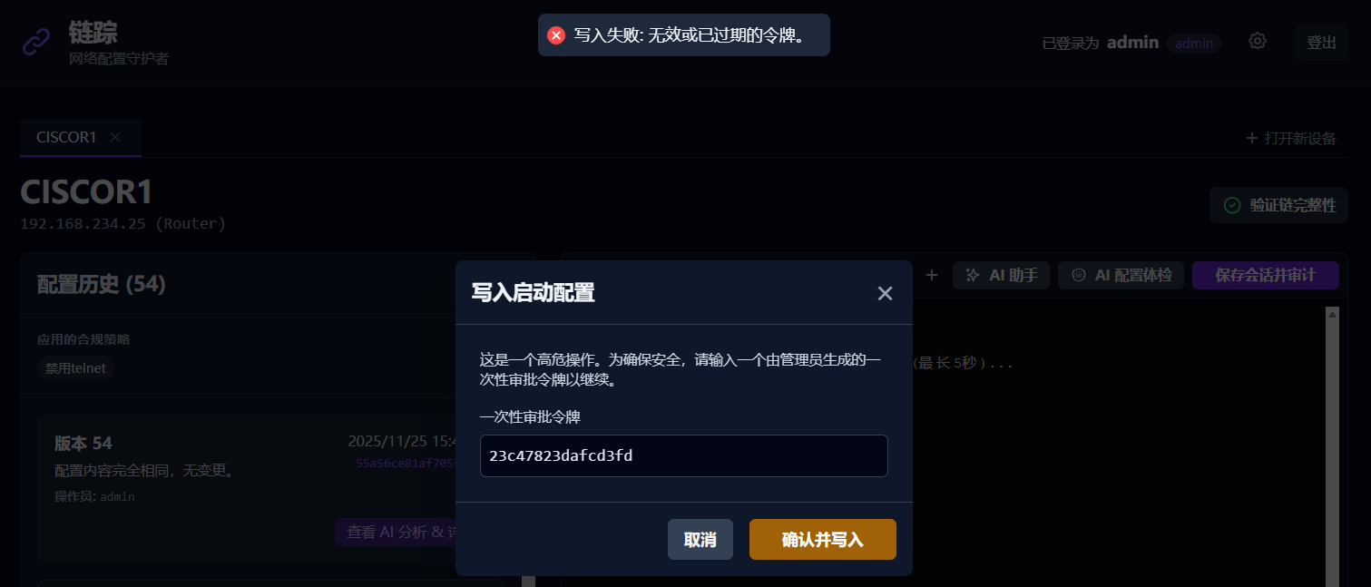
图5- 10 一次性审批令牌生效

5.2.5.3测试用例 3：后端安全执行与状态固化
-操作：输入由管理员生成的正确令牌。
-预期结果：后端自动识别设备类型（如Cisco），发送对应的保存命令（write memory），并返回执行成功信息。同时，对应的区块在 UI 上增加绿色的“已固化”徽章，如图5-11。
-测试结果：通过。实现了从 Running Config 到 Startup Config 的安全闭环。
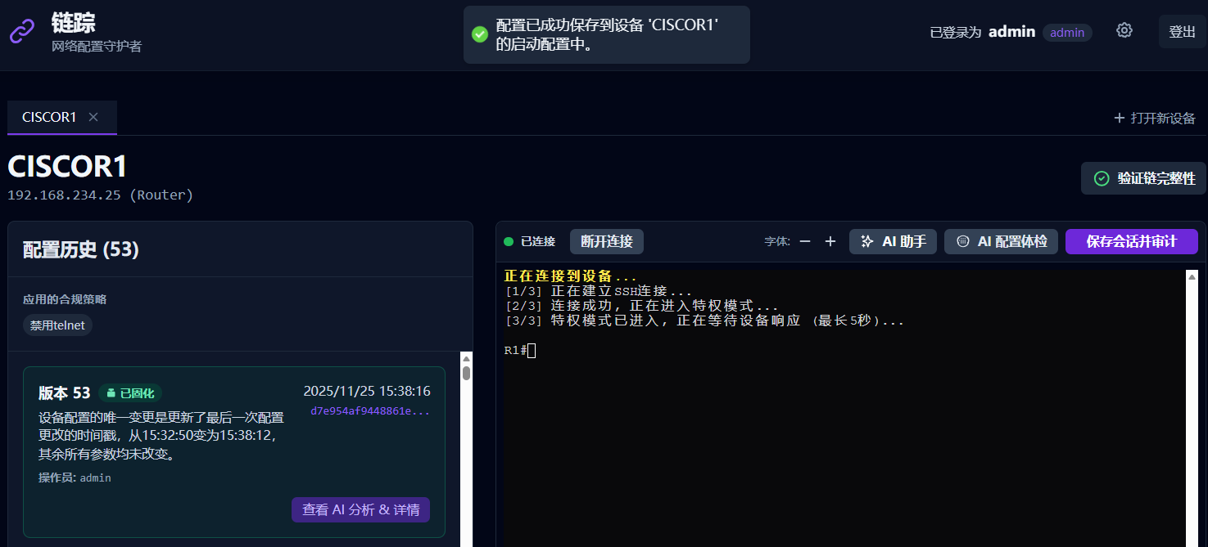
图5- 11 状态固化的标识

5.2.6 权限管理功能测试

5.2.6.1测试用例1：特权操作员权限下放
-操作：我以admin身份为op_test用户授予device:delete权限。op_test重新登录。
-预期结果：op_test现在可以看到并成功使用设备删除按钮，但依然无法访问“用户管理”等未授权的管理功能。
-测试结果：通过。测试结果符合预期，验证了我设计的原子化权限模型的有效性。

5.2.7 用户体验与协作功能测试
为验证我在易用性、个性化及团队协作方面的设计与实现，我执行了以下测试。

5.2.7.1测试用例1：实时协作状态提示测试
-操作: 我使用两个不同的浏览器，分别以operator1和operator2用户身份登录，并同时进入同一台设备的交互式终端界面。
-预期结果: 在operator1的界面上，能看到“同时查看: operator2”的提示。反之亦然如图5-12。
-测试结果: 通过。测试结果符合预期，证明了我实现的会话心跳机制的有效性。
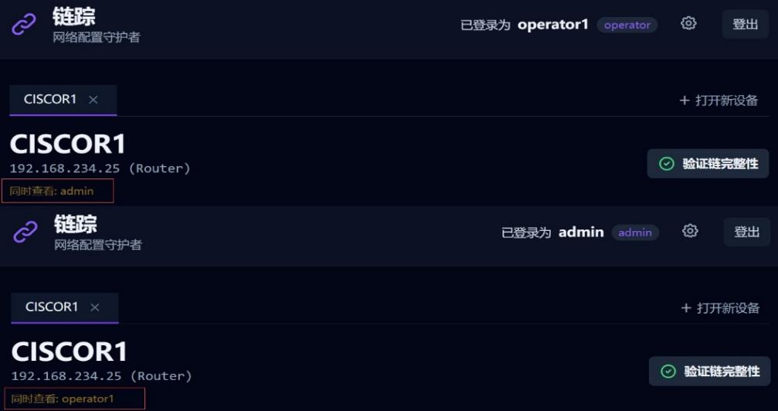
图5- 12 实时协作状态提示测试

5.3 性能、安全性与健壮性分析

5.3.1性能分析
1.前端性能: 应用加载速度快，UI交互流畅。我通过引入Zustand进行状态管理，并使用useMemo等钩子对高计算量组件（如并排差异对比）进行优化，有效避免了不必要的组件重渲染，保证了应用的响应速度。
2.后端性能: FastAPI与Uvicorn的组合提供了高性能的API服务。对于本项目预设的企业内部低频率和中低并发的使用场景，其性能完全满足需求。
3.AI响应时间: 系统性能的主要延迟来源于与外部AI服务的网络通信。我的测试表明，一次标准的合规审计或智能分析的耗时通常在5-15秒之间，这在可接受范围内。我设计并实现的ProgressToast分步反馈机制，有效缓解了用户在等待过程中的焦虑感。具体测试数据如表5-1所示。
表5- 1 不同AI任务响应时间测试
AI任务类型 | 执行次数 | 平均响应时间 (秒) | 最短时间(秒) | 最长时间 (秒)
合规性审计 (小配置) | 20 | 17.5 | 15 | 20
合规性审计 (大配置) | 20 | 25.5 | 25 | 30
智能分析 | 20 | 40 | 30 | 50
智能回滚方案生成 | 10 | 30 | 25 | 35
命令生成(简单指令) | 30 | 10 | 8 | 12

5.3.2安全性分析
我从多个维度对系统的安全性进行了设计与加固。
1.访问控制: 本项目实现的基于角色的精细化权限控制，确保了不同用户只能访问其被授权的资源和操作。
2.数据传输: 前端与后端、后端与网络设备之间的通信均基于标准协议（HTTP/WebSocket, SSH），可在生产环境中通过部署TLS证书和配置SSH密钥对来进一步加密和加固。

3.凭证管理与代码安全: 我将敏感的设备登录凭证存储在与代码分离的config.ini文件中，避免了硬编码风险。此外，后端数据库操作全部通过SQLAlchemy ORM进行，其参数化查询机制从根本上杜绝了SQL注入的风险。
4.操作安全: 通过设计的高危命令拦截和“事前治理”引擎，有效防止了因误操作或违规操作导致的安全事故。
5.审计与追溯: 本项目实现的不可变审计链和详尽的管理行为日志，为事后追溯和安全审计提供了强有力的、可信的技术保障。

5.3.3健壮性分析
我在设计中充分考虑了异常情况下的稳定运行能力，并通过测试验证了容错机制的有效性。
1.AI服务调用弹性: 通过工具模拟了网络不佳和AI服务返回临时性错误（如503 Service Unavailable）的场景。测试结果表明，我实现的“指数退避重试”机制被成功触发，系统能够承受短时间的AI服务中断，并在服务恢复后自动完成之前失败的请求，表现出良好的容错能力。
2.数据库架构自适应检查: 通过手动修改数据库文件（例如，删除一个数据表列）来模拟版本不匹配的场景。测试结果表明，本项目设计的后端服务在启动时能够成功检测到架构不匹配，并立即停止运行，同时在控制台输出清晰的中文错误指引。此机制有效防止了因数据模型不兼容导致的运行时严重错误。
综上所述，经过对七大模块、数十个测试用例的严格验证，“链踪”系统在功能覆盖度、逻辑严密性、安全可靠性及用户体验方面均达到了预期的设计目标，成功实现了一个具备法证级审计能力、事前治理智慧及流畅协作体验的现代化网络配置管理平台。

第六章 总结与展望

6.1 工作总结
本论文围绕现代网络配置管理中存在的安全、追溯和效率等核心痛点，成功设计并实现了一个名为“链踪”的智能网络配置审计系统。通过将区块链的不可变审计思想与AI大语言模型的智能分析能力深度融合，本研究完成的主要工作如下：
1.设计并实现了基于哈希链的不可变审计记录机制。我借鉴区块链思想，为每一次配置变更都创建了加密链接的、不可篡改的“区块”记录，并通过中心化的数据库进行高效存储，从根本上保证了配置历史的完整性与可信度。
2.构建了创新的AI驱动“事前治理”引擎。我通过“策略即代码”的方式，将组织的安全与合规要求转化为AI可理解的自然语言规则，并在配置提交前进行自动化审计，实现了对不合规变更的主动拦截，将传统的事后审计模式提升为事前预防。
3.深度集成了多种AI辅助工作流。我利用LLM的强大能力，实现了智能回滚方案生成、自然语言到多厂商配置命令的转换、一键式配置“体检”等功能，显著提升了网络工程师的决策质量与操作效率。
4.开发了兼顾安全与体验的实时交互终端。我通过WebSocket与SSH桥接技术，在Web端复现了原生的CLI交互体验，并设计了可靠的高危命令拦截机制，形成了安全的操作闭环。
5.搭建了完整的企业级协作平台框架。我设计并实现了前后端分离架构，构建了基于角色的访问控制（RBAC）和原子化的权限下放模型，并提供了用户管理、动态模板、批量部署、审计日志等一系列企业级功能。
通过系统性的功能测试，我验证了上述各项功能的稳定性和有效性，证明了本设计方案的可行性与实用价值。

6.2 创新点总结
本项目的核心创新点在于其系统性的整合与深度融合，将多个前沿技术有机地结合起来，解决了一个具体的工程问题，主要体现在：
1.思想融合创新：将区块链的“可信追溯”思想与AI的“智能认知”能力相结合，并应用于网络配置管理这一垂直领域，我提出并实现了“事前治理”这一主动式、闭环的智能审计新模式。
2.工作流创新：我设计并实现了一套完整的、深度融合AI的运维工作流，涵盖了从配置生成、实时交互、事前审计、事后分析到历史追溯的全过程，为AIOps的落地提供了一个具体的、端到端的解决方案。
3.交互模式创新：在提供原生CLI般流畅体验的实时终端中，我通过对底层终端协议的深入研究和实现，达成了100%可靠的安全策略强制执行，成功地在用户体验与系统安全之间找到了一个精妙的平衡点。

6.3 不足之处与未来展望
尽管“链踪”系统已实现预定的设计目标，但作为一个复杂的工程项目，仍存在一些不足之处和广阔的未来发展空间。

6.3.1不足之处
1.性能瓶颈：当前采用的SQLite数据库虽然易于部署，但在高并发读写场景下可能成为性能瓶颈。同时，对外部AI API的同步调用是系统响应时间的主要延迟来源。
2.拓扑感知缺失：系统目前以单个设备为管理中心，缺乏对整个网络拓扑的感知能力，无法直观地展示设备间的连接关系和依赖性。
3.权限模型简化：虽然实现了原子化权限下放，但仍基于固定的“管理员/操作员”双角色模型，不支持更灵活的自定义角色创建。

6.3.2未来展望
针对上述不足，和项目前瞻性评估，未来的研究与开发工作可以从以下几个方向展开：
1.架构演进与性能优化：将后端存储迁移至PostgreSQL等生产级数据库，并引入Celery等任务队列，将AI分析等耗时操作异步化处理，以应对更大规模、更高并发的企业环境。
2.网络拓扑可视化与影响分析：这是最具价值的下一步演进方向。通过在后端集成拓扑发现能力（例如，自动执行show cdp/lldp neighbor等命令并由AI解析），在前端实现网络拓扑的可视化。在此基础上，可以进一步开发“变更影响分析”功能，在配置变更前，利用AI结合拓扑关系和邻居设备配置，预测该变更可能带来的潜在联动风险，实现更高层次的智能决策支持。
3.更高级的权限管理模型：引入支持自定义角色的、更完整的RBAC模型，允许企业根据自身组织架构，创建如“安全审计员”、“初级运维”等多样化的角色，并为其分配精细化的权限组合。
总而言之，“链踪”项目不仅是本次毕业设计的成果，更是一个具有广阔应用前景和持续演进潜力的技术平台。它为如何利用前沿技术解决传统运维难题，提供了一个有益的探索和实践。

参考文献
[1] 谢希仁. 计算机网络[M]. 北京: 电子工业出版社, 2021: 15-20.
[2] 裴丹, 张圣林, 孙永谦. 大语言模型时代的智能运维[J]. 中兴通讯技术, 2024, 30(2): 1-8.
[3] ZHAO W X, ZHOU K, LI J, et al. A Survey of Large Language Models[J]. arXiv preprint arXiv:2303.18223, 2023.
[4] GUO H, YANG J, LIU J, et al. OWL: A Large Language Model for IT Operations[J]. arXiv preprint arXiv:2309.09298, 2023.
[5] NAZIR A, HE J, ZHU N, et al. Collaborative threat intelligence: Enhancing IoT security through blockchain and machine learning integration[J]. Journal of King Saud University-Computer and Information Sciences, 2022, 34(10): 101939.
[6] 代闯闯, 栾海晶, 杨雪莹, 等. 区块链技术研究综述[J]. 计算机科学, 2021, 48(增刊2): 500-508.
[7] FOGEL A, FUNG S, PEDROSA L, et al. A General Approach to Network Configuration Analysis[J]. ACM Computing Surveys, 2021, 54(1): 1-37.
[8] 赵鑫, 李军毅, 周昆, 等. 大语言模型[M]. 北京: 高等教育出版社, 2024: 1-15.
[9] 中国信息通信研究院云计算与大数据研究所审计与治理部. 中国AIOps现状调查报告(2024)[R]. 2024.
[10] 俞望年, 赵赫, 谭海波, 等. 一种监管友好的可编辑区块链方案[J]. 计算机应用研究, 2024, 41(4): 981-988.
[11] NAKAMOTO S. Bitcoin: A Peer-to-Peer Electronic Cash System[EB/OL]. (2008-10-31)[2024-10-09]. https://bitcoin.org/bitcoin.pdf.
[12] 王飞跃, 袁勇. 区块链+智能制造：技术与应用[M]. 北京: 清华大学出版社, 2021: 120-135.
[10] Chen Y, Li R, Zhao Z , et al. NetGPT: An AI-Native Network Architecture for Provisioning Beyond Personalized Generative Services[J]. IEEE Network, 2023, 37(6): 156-163. DOI:10.1109/TNSM.2024.3356789.
[14] 郜帅, 王洪超, 王凯, 张宏科. 智慧网络组件协同机制研究[J]. 计算机应用研究, 2021, 38(6): 1601-1607.
[15] VASWANI A, SHAZEER N, PARMAR N. Attention Is All You Need[C]. Long Beach: NeurIPS, 2017: 5998-6008.
[16] 科大讯飞. SparkLLM: iFLYTEK的大规模认知模型[EB/OL]. (2025-03-11)[2025-12-09]. https://blog.csdn.net/ppoojjj/article/details/141754795
[17] Gemini Team Google. Gemini: A Family of Highly Capable Multimodal Models[EB/OL]. (2023-12-19)[2024-10-09]. https://arxiv.org/abs/2312.11805.
[18] 秦姣华, 卿大山, 向旭宇, 等. 一种基于区块链信息映射的无载体隐写方法[J]. 华中科技大学学报(自然科学版), 2024, 52(11): 1-8
[19] HOCHSTEIN L. Ansible: Up and Running: Automating Configuration Management and Deployment the Easy Way[M]. 3rd ed. Sebastopol: O'Reilly Media, 2022.
[20] LIU B, YU X, CHEN S, et al. Blockchain Based Data Integrity Service Framework for IoT Data [C]. IEEE International Conference, 2017: 290-297.
[21] 孟洛明, 亓峰. 现代网络管理技术[M]. 4版. 北京: 北京邮电大学出版社, 2018.
[22] BYERS K. Netmiko: Multi-vendor Library to Simplify Paramiko SSH Connections to Network Devices[EB/OL]. (2024-01-01)[2024-10-09]. https://github.com/ktbyers/netmiko.

附录

附录A 核心后端代码实现
本部分展示了“链踪”后端代理中的关键功能实现代码，包括区块链核心逻辑、AI治理流程以及安全终端的命令拦截机制。

代码清单A-1
区块哈希计算核心函数 (Python, 位于 core.py)
import json
import hashlib
# BlockDataDict 是一个类型提示，定义了区块data字段的结构
from core import BlockDataDict
def calculate_block_hash(
block_data_dict: BlockDataDict,
index: int,
timestamp: str,
prev_hash: str
) -> str:
"""Calculates a deterministic SHA-256 hash for a block's content."""
# 使用 separators=(',', ':') 和 sort_keys=True
# 来匹配JavaScript的确定性stringify行为，确保跨语言哈希一致
block_content_str = (
f"{index}{timestamp}"
f"{json.dumps(block_data_dict, sort_keys=True, separators=(',', ':'), ensure_ascii=False)}"
f"{prev_hash}"
)
return hashlib.sha256(block_content_str.encode('utf-8')).hexdigest()
注：此函数是实现不可变审计链的基石。通过对区块内容进行确定性序列化并应用SHA-256算法，为每个区块生成了唯一的加密“指纹”。

代码清单A-2
AI事前治理与区块创建核心工作流 (Python, 位于 services.py)
def perform_add_block(
db: Session,
device_id: str,
payload: SubmissionPayload,
skip_compliance_check: bool = False
-> BlockDict:
device = crud.get_device_with_details(db, device_id)
# ... (获取上一个区块、策略等上下文) ...
settings = crud.get_settings_as_dict(db)
compliance_report: Optional[ComplianceReportDict] = None
if settings.get("is_ai_analysis_enabled", True):
try:
# 关键逻辑：仅在变更类型不是'rollback'且未被明确跳过时，
# 才执行合规性审计。审计失败时，_run_compliance_audit会抛出异常中止流程。
if payload.changeType != 'rollback' and not skip_compliance_check:
compliance_report = _run_compliance_audit(...)
# 只有在审计通过（或被跳过）后，才会继续执行后续的智能分析。
analysis_results = _run_ai_analysis(...)
except HTTPException as e:
# 如果合规性审计失败，直接向上抛出异常，中止执行。
raise e
except Exception as e:
# ... (处理其他AI调用异常) ...
else:
# ... (AI被全局禁用时的处理逻辑) ...
# --- 只有在以上所有检查都通过后，才会执行创建和保存新区块的逻辑 ---
new_index = last_block.index + 1 if last_block else 0
timestamp = datetime.now(timezone.utc).isoformat().replace('+00:00', 'Z')
prev_hash = last_block.hash if last_block else "0"
new_block_data: BlockDataDict = {
# ... (组装区块数据，包括AI分析结果和合规报告) ...
}
new_hash = calculate_block_hash(new_block_data, new_index, timestamp, prev_hash)
new_block = {"index": new_index, "timestamp": timestamp, "data": new_block_data, "prev_hash": prev_hash, "hash": new_hash}
return crud.add_block(db, device_id, new_block)
注：此函数是“事前治理”的核心实现。它清晰地展示了“先审计，后执行”的安全工作流，以及如何将回滚操作作为特殊情况处理以保证应急恢复的优先性。

代码清单A-3
安全交互终端高危命令拦截核心逻辑 (Python, 位于 websocket_handler.txt)
async def unified_io_handler(websocket: WebSocket, net_connect: CiscoBaseConnection, actor_username: str) -> None:
line_buffer: str = ""
loop = asyncio.get_running_loop()
# ... (设置异步读取WebSocket和SSH通道) ...
try:
while True:
# ... (等待用户输入或设备输出) ...
# --- 处理用户输入 ---
if ws_reader in done:
user_input: str = ws_reader.result()
is_enter_key = '\r' in user_input or '\n' in user_input
if is_enter_key:
# 标准化命令以抵抗空格绕过
command_to_check = line_buffer.strip().lower()
normalized_command = ' '.join(command_to_check.split())
is_forbidden = False
if normalized_command in forbidden_commands:
is_forbidden = True
if is_forbidden:
# --- 拦截操作 ---
# 1. 向前端发送警告
error_msg = f"\r\n\x1b[31m[ChainTrace Policy Violation] Error: The command '{line_buffer.strip()}' is prohibited.\x1b[0m\r\n"
await websocket.send_text(error_msg)
# 2. 向设备发送行清除信号 (CTRL+U)，原子性地清除输入缓冲区
clear_line_signal = '\x15'
await loop.run_in_executor(None, net_connect.write_channel, clear_line_signal + '\n')
else:
# --- 合规操作 ---
await loop.run_in_executor(None, net_connect.write_channel, '\n')
line_buffer = "" # 清空行缓冲区
else:
# ... (处理其他按键，如退格、Tab等) ...
# ... (异常与断开连接处理) ...
注：此函数是安全交互终端的核心实现。它展示了如何通过行缓冲、命令标准化和发送协议级控制信号（CTRL+U）来实现100%可靠的高危命令拦截。

附录B 核心前端代码实现
本部分展示了前端应用中的关键算法与逻辑实现，包括链完整性验证和动态AI指令工程。

代码清单B-1
链完整性验证核心算法 (TypeScript, 位于 src/utils/crypto.ts)
export const verifyChain = async (
chain: Block[],
onProgress: (index: number, status: 'success' | 'failure', details?: { stored: string; calculated: string }) => void
): Promise<{ isValid: boolean; invalidBlockIndex: number | null }> => {
for (let i = 0; i < chain.length; i++) {
await new Promise(resolve => setTimeout(resolve, 100)); // 延迟以便UI更新
const currentBlock = chain[i];
// 1. 检查与前一区块的链接是否完好
if (i > 0) {
const previousBlock = chain[i - 1];
if (currentBlock.prev_hash !== previousBlock.hash) {
onProgress(i, 'failure');
return { isValid: false, invalidBlockIndex: i };
}
}
// 2. 重新计算当前区块哈希并比对，检查数据是否被篡改
const { hash: storedHash, ...blockWithoutHash } = currentBlock;
const recalculatedHash = await calculateBlockHash(blockWithoutHash);
if (storedHash !== recalculatedHash) {
onProgress(i, 'failure', { stored: storedHash, calculated: recalculatedHash });
return { isValid: false, invalidBlockIndex: i };
}
onProgress(i, 'success');
}
return { isValid: true, invalidBlockIndex: null };
};
注：此函数是后端哈希逻辑的前端对应实现。它通过重新计算和比对，完成了对整条审计链的完整性验证，是确保数据可信的关键。

代码清单B-2
动态AI指令工程核心逻辑 (TypeScript, 位于 src/services/geminiService.ts)
// 获取设备对应的语法风格
const getSyntaxTypeFromDevice = (device: Device): string => {
const deviceType = device.netmiko_device_type?.toLowerCase() || '';
if (deviceType.includes('huawei') || deviceType.includes('h3c')) {
return 'H3C Comware / Huawei VRP style';
}
// ... (其他设备类型的判断) ...
return 'Cisco IOS style'; // 默认
};
// 生成配置命令的核心函数
const generateConfigFromPrompt = async (
userInput: string,
device: Device,
currentConfig: string,
): Promise<string> => {
// 1. 上下文感知：获取设备类型
const syntaxType = getSyntaxTypeFromDevice(device);
// 2. 基础指令构建
const basePrompt = `
You are an expert network configuration assistant...
The target device uses ${syntaxType} syntax.
Current running configuration for context:
---
${currentConfig}
--
Your task is to generate ONLY the necessary commands...
;
// 3. 动态注入特定语法的指令
// ... (根据syntaxType添加不同的示例和提示) ...
// 4. 调用AI模型
// ...
};
注：此函数展示了前端“AI助手”的动态指令工程实现。通过在调用AI前，根据设备类型动态构建和注入不同的上下文提示，极大地提升了生成命令的准确性和在多厂商环境中的实用性。

致谢

本论文的顺利完成，离不开各位老师、同学和家人的鼎力支持与无私帮助，在此我谨致以最诚挚的谢意。
首先，我要由衷地感谢我的指导教师——李世维老师。从课题的选题、研究方向的确定，到系统架构的设计、核心功能的实现，再到论文的撰写与反复修改，李老师都给予了我悉心、耐心的指导和极具启发性的建议。老师严谨的治学态度、深厚的学术素养和敏锐的工程洞察力，不仅为本课题的顺利推进指明了方向，更使我受益匪浅，对我未来的学习和工作都将产生深远的影响。在项目遇到瓶颈时，老师总是能一针见血地指出问题所在，并鼓励我积极探索、勇于创新，这份信任与支持是我克服困难的强大动力。在此，谨向李世维老师致以最崇高的敬意和最衷心的感谢。
感谢学院的各位老师在本课题研究过程中给予的宝贵建议和在校期间的辛勤培养。感谢我的同学们，在与他们的交流和探讨中，我得以开阔思路，解决了不少技术难题。在整个毕业设计的过程中，我们相互学习、共同进步，这段宝贵的经历将成为我大学生涯中难忘的回忆。
最后，我要感谢我的家人。他们一直是我最坚实的后盾，他们的理解、支持和鼓励，是我能够心无旁骛地投入学习和研究的动力源泉。
再次向所有关心和帮助过我的老师、同学和亲友们表示最诚挚的感谢！

